**TRƯỜNG ĐẠI HỌC GIAO THÔNG VẬN TẢI**

**KHOA CÔNG NGHỆ THÔNG TIN**



**BÁO CÁO BÀI TẬP LỚN PHÁT TRIỂN PHẦN MỀM MÃ NGUỒN MỞ**

**Đề tài**

**XÂY DỰNG WEBSITE THIẾT KẾ VÀ BÁN ÁO PHÔNG TRỰC TUYẾN**

**Giảng viên hướng dẫn: Đào Thị Lệ Thủy**

**Nhóm: 10**

**Lớp: CNTT1_K63**

**Danh sách thành viên:**

|  |  |  |
| --- | --- | --- |
| STT | Họ và tên | Mã sinh viên |
| 1 | Nguyễn Quốc Nam(Trưởng nhóm) | 221220938 |
| 2 | Lò Văn Long | 221230904 |
| 3 | Nguyễn Hà Anh | 221230738 |

**Hà nội, năm 2025**

# MỤC LỤC

MỤC LỤC 2

DANH MỤC VIẾT TẮT 5

DANH MỤC HÌNH ẢNH 7

BẢNG PHÂN CÔNG NHIỆM VỤ 9

MỞ ĐẦU 10

CHƯƠNG 1: KHẢO SÁT NGHIỆP VỤ BÀI TOÁN 11

1.1.Tổng quan đề tài 11

1.1.1.Phát biểu bài toán 11

1.1.2. Khảo sát 11

1.1.2.1 Phỏng vấn 11

1.1.2.2 Khảo sát các website cùng lĩnh vực 12

1.1.3. Phạm vi sơ bộ 14

1.1.3.1.Yêu cầu chức năng 14

1.1.3.2 Yêu cầu phi chức năng 15

1.2 Các công nghệ sử dụng 16

1.2.1 Frontend – ReactJS 16

1.2.2 Backend – Spring Boot (Java) 17

1.2.3 Cơ sở dữ liệu – PostgreSQL 17

1.2.4 Công cụ hỗ trợ 18

CHƯƠNG 2: PHÂN TÍCH VÀ THIẾT KẾ HỆ THỐNG 19

2.1 Sơ đồ phân rã chức năng 19

2.2 Biểu đồ ca sử dụng 22

2.2.1 Biểu đồ ca sử dụng tổng quát 22

2.2.2 Các usecase chi tiết 24

2.2.2.1 Usecase quản lý người dùng 24

2.2.2.2 Usecase quản lý thiết kế 25

2.2.2.3 Usecase quản lý giỏ hàng và đơn hàng 26

2.2.2.4 Usecase quản lý sản phẩm 28

2.2.2.5 Usecase quản lý giao hàng 29

2.2.2.6 Usecase quản lý thống kê 31

2.3 Biểu đồ hoạt động (Activity Diagram) 32

2.3.1 Biểu đồ hoạt động Đăng ký 32

2.3.2 Biểu đồ hoạt động Đăng nhập 32

2.3.3 Biểu đồ hoạt động Quản lý thông tin cá nhân 33

2.4 Biểu đồ tuần tự (Sequence diagram) 34

2.4.1 Biểu đồ tuần tự Quản lý sản phẩm 34

2.4.2 Biểu đồ tuần tự Quản lý đơn hàng 35

2.4.3 Biểu đồ tuần tự Đăng nhập 35

2.4.4 Biểu đồ tuần tự Đăng ký 37

2.4.5 Biểu đồ tuần tự Quản lý khách hàng 38

2.4.6 Biểu đồ tuần tự Thống kê và báo cáo 39

2.4.7 Biểu đồ tuần tự Hỗ trợ người dùng 40

2.4.8 Biểu đồ tuần tự Thiết kế và ướm thử áo 41

2.4.9 Biểu đồ tuần tự Quản lý thông tin cá nhân 42

2.4.10 Biểu đồ tuần tự Quản lý giỏ hàng 43

2.4.11 Biểu đồ tuần tự Thanh toán và các luồng mở rộng 44

2.5 Thiết kế cơ sở dữ liệu 45

2.5.1 Mô hình cơ sở dữ liệu quan hệ ( RM) 45

CHƯƠNG 3: XÂY DỰNG WEBSITE 51

3.1 Giao diện người quản trị viên 51

3.1.1 Giao diện trang chủ quản trị viên 51

3.1.2 Giao diện quản lý đơn hàng của quản trị viên 51

3.1.3 Giao diện quản lý sản phẩm của quản trị viên 52

3.1.4 Giao diện quản lý danh mục sản phẩm của quản trị viên 52

3.1.5 Giao diện quản lý người dùng của quản trị viên 53

3.1.6 Giao diện hỗ trợ người dùng của quản trị viên 54

3.2 Giao diện người dùng 54

3.2.1 Giao diện đăng nhập 54

3.2.2 Giao diện đăng ký 55

3.2.3 Giao diện trang chủ người dùng 56

3.2.4 Giao diện danh mục sản phẩm 56

3.2.5 Giao diện chức năng thử đồ 57

3.2.6 Giao diện thiết kế áo 58

3.2.7 Giao diện giới thiệu trang web 58

3.2.8 Giao diện hỗ trợ người dùng 59

3.2.9 Giao diện đơn hàng 60

3.2.10 Giao diện thông tin người dùng 60

3.2.11 Giao diện lịch sử đơn hàng 61

KẾT LUẬN 62

TÀI LIỆU THAM KHẢO 63

# DANH MỤC VIẾT TẮT

|  |  |  |  |
| --- | --- | --- | --- |
| **STT** | **Từ viết tắt** | **Giải thích** | **Nghĩa** |
| 01 | AR | Augmented Reality | Thực tế tăng cường |
| 02 | AI | Artificial Intelligence | Trí tuệ nhân tạo |
| 03 | COD | Cash On Delivery | Thanh toán khi nhận hàng |
| 04 | HTTPS | Hypertext Transfer Protocol Secure | Giao thức truyền siêu văn bản bảo mật |
| 05 | AES-256 | Advanced Encryption Standard | Một tiêu chuẩn mã hóa đối xứng |
| 06 | 2FA | Two-Factor Authentication | Xác thực hai yếu tố |
| 07 | UI | User Interface | Giao diện người dùng |
| 08 | DOM | Document Object Model | Mô hình đối tượng tài liệu |
| 09 | API | Application Programming Interface | Giao diện lập trình ứng dụng |
| 10 | ERP | Enterprise Resource Planning | Hoạch định nguồn lực doanh nghiệp |
| 11 | CRM | Customer Relationship Management | Quản lý quan hệ khách hàng |
| 12 | JWT | JSON Web Token | Tiêu chuẩn mở (RFC 7519) |
| 13 | JPA | Java Persistence API | Một tiêu chuẩn Java cho việc ánh xạ đối tượng/quan hệ (ORM) |
| 14 | ORM | Object Relational Mapping | Ánh xạ đối tượng quan hệ |
| 15 | CTE | Common Table Expression | Biểu thức bảng chung |
| 16 | GCP | Google Cloud Platform | Nền tảng đám mây của Google |
| 17 | VS Code | Visual Studio Code | Một trình soạn thảo mã nguồn nhẹ nhưng mạnh mẽ được phát triển bởi Microsoft. |

# DANH MỤC HÌNH ẢNH

Hình 2.1 Sơ đồ phân rã chức năng 19

Hình 2.2 Biểu đồ ca sử dụng tổng quát 22

Hình 2.3 Biểu đồ ca sử dụng quản lý người dùng 24

Hình 2.4 Biểu đồ ca sử dụng quản lý thiết kế 25

Hình 2.5 Biểu đồ ca sử dụng quản lý giỏ hàng và đơn hàng 27

Hình 2.6 Biểu đồ ca sử dụng quản lý sản phẩm 28

Hình 2.7 Biểu đồ ca sử dụng quản lý giao hàng 30

Hình 2.8 Biểu đồ ca sử dụng quản lý thống kê 31

Hình 2.9 Biểu đồ hoạt động Đăng ký 32

Hình 2.10 Biểu đồ hoạt động Đăng nhập 33

Hình 2.11 Biểu đồ hoạt động Quản lý thông tin cá nhân 33

Hình 2.12 Biểu đồ tuần tự Quản lý sản phẩm 34

Hình 2.13 Biểu đồ tuần tự Quản lý đơn hàng 35

Hình 2.14 Biểu đồ tuần tự Đăng nhập 36

Hình 2.15 Biểu đồ tuần tự Đăng ký 37

Hình 2.16 Biểu đồ tuần tự Quản lý khách hàng 38

Hình 2.17 Biểu đồ tuần tự Thống kê và báo cáo 39

Hình 2.18 Biểu đồ tuần tự Hỗ trợ người dùng 40

Hình 2.19 Biểu đồ tuần tự Thiết kế và ướm thử áo 41

Hình 2.20 Biểu đồ tuần tự Quản lý thông tin cá nhân 42

Hình 2.21 Biểu đồ tuần tự Quản lý giỏ hàng 43

Hình 2.22 Biểu đồ tuần tự Thanh toán và các luồng mở rộng 44

Hình 2.23 Mô hình cơ sở dữ liệu quan hệ 45

Hình 3.1 Giao diện trang chủ quản trị viên 51

Hình 3.2 Giao diện quản lý đơn hàng của quản trị viên 52

Hình 3.3 Giao diện quản lý sản phẩm của quản trị viên 52

Hình 3.4 Giao diện quản lý danh mục sản phẩm của quản trị viên 53

Hình 3.5 Giao diện quản lý người dùng của quản trị viên 54

Hình 3.6 Giao diện hỗ trợ người dùng của quản trị viên 54

Hình 3.7 Giao diện đăng nhập 55

Hình 3.8 Giao diện đăng ký 55

Hình 3.9 Giao diện trang chủ người dùng 56

Hình 3.10 Giao diện danh mục sản phẩm 57

Hình 3.11 Giao diện chức năng thử đồ 57

Hình 3.12 Giao diện thiết kế áo 58

Hình 3.13 Giao diện giới thiệu trang web 59

Hình 3.14 Giao diện hỗ trợ người dùng 59

Hình 3.15 Giao diện đơn hàng 60

Hình 3.16 Giao diện thông tin người dùng 61

Hình 3.17 Giao diện lịch sử đơn hàng 61

# BẢNG PHÂN CÔNG NHIỆM VỤ

|  |  |  |
| --- | --- | --- |
| **STT** | **HỌ TÊN** | **NHIỆM VỤ** |
| **01** | **Nguyễn Quốc Nam** | - Viết yêu cầu chức năng & phi chức năng - Viết phần công nghệ sử dụng (Backend & Cloud) - Thiết kế Mô hình quan hệ (RM) -Thiết kế Class Diagram  - Thiết kế Activity Diagram  - Thiết kế cơ sở dữ liệu.  - Tham gia thiết kế Backend API |
| **02** | **Lò Văn Long** | Khảo sát người dùng và website tương tự + bảng so sánh - Vẽ sơ đồ phân rã chức năng (DFD)  -Thiết kế Activity Diagram  -Thiết kế Sequence Diagram  - Tham gia thiết kế Backend API  - Giao diện Admin |
| **03** | **Nguyễn Hà Anh** | - Phát biểu bài toán & khảo sát thị trường  -Thiết kế Use Case Diagram + mô tả tác nhân - Thiết kế Sequence Diagram - Mô tả các bảng/thực thể trong DB  - Giao diện website, UX/UI |

# MỞ ĐẦU

Trong những năm gần đây, nền kinh tế số và hình thức mua sắm trực tuyến tại Việt Nam đã chứng kiến sự phát triển vượt bậc. Theo báo cáo của Cục Thương mại điện tử và Kinh tế số (thuộc Bộ Công Thương), năm 2024, **quy mô thị trường thương mại điện tử (TMĐT) Việt Nam đã vượt mốc trên 25 tỷ USD**, tăng khoảng 20 % so với năm 2023, và chiếm khoảng 9 % tổng mức bán lẻ hàng hóa và dịch vụ tiêu dùng của cả nước.

Cũng trong năm này, dữ liệu từ công ty phân tích cho thấy: **trung bình mỗi ngày người Việt chi khoảng 873,6 tỷ đồng** để mua hàng online trên 5 sàn thương mại điện tử lớn – mức tăng trưởng lên tới 37,36 % so với năm trước. Đáng chú ý, ngành thời trang và phụ kiện – trong đó có áo phông – nằm trong nhóm dẫn đầu tăng trưởng với **tỷ trọng khoảng 26,5 %** tổng giá trị giao dịch TMĐT năm 2024.

Tuy nhiên, dù thị trường TMĐT phát triển nhanh, nhiều doanh nghiệp và người bán hàng vẫn gặp khó khăn do: chưa có website riêng chuyên nghiệp, chưa tối ưu hóa trải nghiệm mua sắm, và cạnh tranh ngày càng khốc liệt trên các sàn lớn (nhiều shop phải rời bỏ thị trường hoặc không có khả năng duy trì).

Xuất phát từ bối cảnh đó - với tiềm năng lớn của kênh trực tuyến và nhu cầu ngày càng tăng của người tiêu dùng trong lĩnh vực thời trang - nhóm chúng em đã lựa chọn đề tài **“Xây dựng website thiết kế và bán áo phông trực tuyến”**. Mục tiêu của đề tài là xây dựng một nền tảng thương mại điện tử hiện đại, thân thiện với người dùng, cho phép khách hàng tự do cá nhân hóa sản phẩm và trải nghiệm mua sắm trực tuyến tối ưu. Trang web không chỉ cung cấp nhiều mẫu áo phông phong phú, mà còn tích hợp tính năng thiết kế áo theo ý tưởng riêng của người dùng, giúp tạo nên sự khác biệt và giá trị sáng tạo độc nhất cho từng sản phẩm. Toàn bộ quá trình phát triển được hướng đến mục tiêu đảm bảo hiệu suất, độ ổn định và trải nghiệm người dùng cao nhất.

# CHƯƠNG 1: KHẢO SÁT NGHIỆP VỤ BÀI TOÁN

## 1.1.Tổng quan đề tài

### 1.1.1.Phát biểu bài toán

Trang web thiết kế và bán áo phông được xây dựng với mục tiêu tự động hóa toàn bộ quy trình kinh doanh, bao gồm thiết kế áo trực tuyến, quản lý mẫu in, đặt hàng và theo dõi trạng thái đơn hàng. Người dùng có thể tự tạo mẫu áo theo sở thích thông qua các thao tác đơn giản như lựa chọn màu áo, chèn hình ảnh, thêm chữ hoặc sử dụng những mẫu thiết kế có sẵn do hệ thống cung cấp, sau đó tiến hành đặt mua trực tiếp ngay trên trang web.

Hệ thống còn cho phép phân loại sản phẩm theo nhiều nhóm khác nhau như áo thun trơn, áo thun in sẵn, áo đôi…, đồng thời tích hợp tính năng xem trước thiết kế giúp khách hàng dễ dàng hình dung được sản phẩm sau khi hoàn thiện. Bên cạnh đó, trang web hỗ trợ thiết lập các chương trình khuyến mãi, tính toán chi phí tự động, gửi thông báo về trạng thái đơn hàng, và đề xuất sản phẩm phù hợp dựa trên hành vi hoặc lựa chọn trước đó của người dùng.

Để mang lại trải nghiệm tối ưu cho người dùng phổ thông, giao diện được thiết kế theo phong cách hiện đại, tối giản và trực quan, giúp người mua dễ dàng thao tác, đồng thời đảm bảo tính tiện lợi, hiệu quả và thân thiện trong toàn bộ quá trình thiết kế cũng như mua sắm áo phông trực tuyến.

### 1.1.2. Khảo sát

#### 1.1.2.1 Phỏng vấn

Nhóm thực hiện đã tiến hành phỏng vấn trực tiếp và trực tuyến nhiều đối tượng người dùng nhằm tìm hiểu nhu cầu, thói quen và trải nghiệm trong quá trình mua – bán áo thun online. Các nhóm được khảo sát gồm: sinh viên, nhân viên văn phòng, người bán áo online và người từng trải nghiệm công nghệ AR/try-on.

**\* Kết quả phỏng vấn người mua (sinh viên và nhân viên văn phòng)**

* **Thói quen mua hàng:**
  + Sinh viên mua áo thun online khá thường xuyên (2–3 tháng/lần), chủ yếu qua Shopee, Lazada.
  + Nhân viên văn phòng mua ít hơn (3–4 tháng/lần), thường ưu tiên chất liệu, kiểu dáng đơn giản và thương hiệu uy tín.
* **Khó khăn:** Đa số gặp vấn đề về chọn size, chất liệu không đúng mô tả, và hình ảnh không thật.
* **Nhu cầu:**
  + Sinh viên thích tính năng thử áo bằng ảnh cá nhân và mong muốn hệ thống tự gợi ý size theo chiều cao – cân nặng.
  + Nhân viên văn phòng ưa chuộng mô hình 3D nhập số đo vì đảm bảo tính riêng tư và chuyên nghiệp hơn.
* **Kỳ vọng:** Người dùng mong website có review ảnh thật, giao diện dễ dùng, chính sách đổi trả minh bạch, và nếu có tính năng thử áo trực tuyến chính xác, họ sẵn sàng chi thêm 5–10% giá trị sản phẩm.

**\*Kết quả phỏng vấn người bán áo online**

* **Kênh bán hàng chính:** Shopee và TikTok Shop.
* **Khó khăn lớn nhất:** Khách hàng không tin tưởng hình ảnh, tỷ lệ đổi trả cao do sai size hoặc chất liệu không đúng.
* **Kỳ vọng:** Tính năng AR/try-on có thể giúp tăng độ tin cậy, giảm chi phí đổi trả và tăng tỷ lệ chốt đơn.

**\*Kết quả phỏng vấn người có trải nghiệm công nghệ AR/try-on**

* Đã từng sử dụng AR khi thử giày (Nike) hoặc thử kính (Instagram filter).
* **Ưu điểm:** Tăng tính trực quan, giúp hình dung sản phẩm rõ ràng hơn.
* **Hạn chế:** Màu sắc không thật, tốc độ tải chậm, hiển thị chưa chính xác.
* **Kỳ vọng:** Khi áp dụng cho áo thun, cần hiển thị form dáng và màu sắc chính xác, thao tác nhanh và giao diện thân thiện.

**\*Tổng hợp kết quả phỏng vấn**

* Người mua đều quan tâm cao đến tính năng thử áo trực tuyến, nhưng mỗi nhóm có cách tiếp cận khác nhau.
* Người bán đánh giá AR là giải pháp quan trọng giúp giảm rủi ro đổi trả.
* Người từng dùng AR nhận thấy tiềm năng ứng dụng cao, nhưng cần cải thiện về độ chân thực và tốc độ xử lý.

#### 1.1.2.2 Khảo sát các website cùng lĩnh vực

Để xác định ưu điểm và hạn chế của các hệ thống hiện có, nhóm đã tiến hành khảo sát một số website bán áo phông phổ biến tại Việt Nam như *Routine, Yody, Coolmate, Uniqlo, InAoThunViet,* đồng thời so sánh với sản phẩm dự kiến của nhóm.  
Kết quả được tổng hợp trong bảng sau:

|  |  |  |  |  |  |  |
| --- | --- | --- | --- | --- | --- | --- |
| Tiêu chí cụ thể | Routine | Yody | Coolmate | Uniqlo | InAoThunViet | Sp của nhóm |
| Trang chủ hiển thị banner, sản phẩm nổi bật | x | x | x | x | x | x |
| Bộ lọc sản phẩm (size, màu, giá) | x | x | x | x | x | x |
| Tìm kiếm sản phẩm | x | x | x | x | x | x |
| Giỏ hàng trực tuyến | x | x | x | x | x | x |
| Thanh toán online | x | x | x | x | x | x |
| Theo dõi đơn hàng |  | x | x | x | x | x |
| Chat hỗ trợ trực tuyến | x | x | x | x | x | x |
| Đánh giá/nhận xét sản phẩm |  | x | x | x | x | x |
| Công nghệ vải / chất liệu đặc biệt |  |  |  | x | x | x |
| Tìm cửa hàng (Store Locator) |  | x |  | x |  |  |
| Thử đồ bằng AI |  |  |  |  |  | x |
| Tự thiết kế áo |  |  |  |  | x | x |

**Phân tích kết quả khảo sát**

* Các website thương mại điện tử lớn như *Routine*, *Yody*, *Coolmate*, *Uniqlo* đều cung cấp đầy đủ các tính năng cơ bản: hiển thị banner, giỏ hàng, thanh toán online và chat hỗ trợ.
* Tính năng nâng cao như *theo dõi đơn hàng*, *đánh giá sản phẩm* hay *công nghệ vải đặc biệt* xuất hiện ở phần lớn các trang, thể hiện mức độ đầu tư về trải nghiệm người dùng.
* InAoThunViet nổi bật ở khả năng cho phép khách hàng tự thiết kế áo, tuy nhiên giao diện và trải nghiệm người dùng còn hạn chế, thao tác thiết kế chưa trực quan và tốc độ tải chậm.
* Không có website nào trong số được khảo sát (trừ sản phẩm nhóm) tích hợp AI thử đồ trực tuyến (AR/try-on) - đây chính là điểm khác biệt nổi bật mà nhóm hướng đến.

### 1.1.3. Phạm vi sơ bộ

#### 1.1.3.1.Yêu cầu chức năng

**\* Quản lý sản phẩm áo thun**

* Hiển thị danh sách các mẫu áo thun có sẵn với nhiều màu sắc, kiểu dáng và kích cỡ khác nhau.
* Cung cấp thông tin chi tiết sản phẩm gồm: chất liệu, giá bán, hình ảnh minh họa và mô tả ngắn gọn.
* Cho phép người dùng tìm kiếm, lọc sản phẩm theo kích cỡ, màu sắc hoặc khoảng giá mong muốn.

**\* Công cụ thiết kế áo 2D trực tuyến**

* Cho phép khách hàng tự thiết kế áo phông bằng các thao tác trực quan:
  + Thêm chữ với nhiều kiểu font và màu sắc khác nhau.
  + Chèn logo, hình ảnh cá nhân hoặc mẫu có sẵn.
  + Điều chỉnh vị trí, kích thước và hướng xoay của từng đối tượng thiết kế.
* Giao diện thân thiện, dễ sử dụng, không yêu cầu người dùng có kỹ năng thiết kế chuyên nghiệp.
* Cho phép lưu mẫu thiết kế để chỉnh sửa hoặc đặt hàng sau.

**\* Tính năng ướm thử qua camera (AR 2D)**

* Tích hợp công nghệ AR (Augmented Reality) dạng 2D.
* Cho phép người dùng sử dụng camera điện thoại hoặc máy tính để ướm thử mẫu áo vừa thiết kế lên cơ thể.
* Hỗ trợ hiển thị trực quan giúp người dùng hình dung sản phẩm thực tế trước khi đặt hàng.

**\* Quản lý giỏ hàng và thanh toán**

* Thêm sản phẩm (bao gồm mẫu có sẵn hoặc áo do người dùng tự thiết kế) vào giỏ hàng.
* Hỗ trợ chỉnh sửa số lượng, xóa sản phẩm trong giỏ.
* Cho phép thanh toán trực tuyến qua nhiều hình thức: chuyển khoản, ví điện tử hoặc COD.
* Cập nhật tự động trạng thái đơn hàng sau khi thanh toán hoặc giao nhận.

**\* Quản lý tài khoản người dùng**

* Cho phép người dùng đăng ký, đăng nhập và cập nhật thông tin cá nhân.
* Lưu lại lịch sử mua hàng và các mẫu thiết kế đã tạo.
* Hỗ trợ đồng bộ dữ liệu giữa các thiết bị để tiện theo dõi và thao tác.

**\* Thống kê và báo cáo cho Admin**

* Quản lý toàn bộ dữ liệu liên quan đến sản phẩm, khách hàng và đơn hàng.
* Thống kê doanh thu, số lượng áo bán ra theo từng thời kỳ.
* Cung cấp báo cáo trực quan bằng biểu đồ (doanh thu theo ngày, tháng, quý).

**\* Quản lý thông báo**

* Gửi thông báo tự động đến người dùng về đơn hàng, khuyến mãi hoặc trạng thái vận chuyển.
* Nhắc nhở khách hàng về giỏ hàng bị bỏ quên hoặc sản phẩm đang trong chương trình giảm giá.

#### 1.1.3.2 Yêu cầu phi chức năng

**\* Yêu cầu về sản phẩm**

* Thời gian phản hồi trung bình của hệ thống dưới 3 giây cho mỗi thao tác người dùng.
* Hỗ trợ tối thiểu 100 người dùng truy cập đồng thời mà không ảnh hưởng đến hiệu suất.
* Giao diện thân thiện, trực quan và tương thích đa thiết bị (máy tính, máy tính bảng, điện thoại).
* Đảm bảo hệ thống hoạt động ổn định 99% thời gian, hạn chế tối đa thời gian gián đoạn.

**\* Yêu cầu về quá trình phát triển**

* Áp dụng mô hình phát triển Agile/Scrum, với mỗi chu kỳ phát triển kéo dài từ 2–4 tuần.
* Dự kiến hoàn thành sản phẩm trong vòng 6–8 tháng.
* Tiến hành kiểm thử cả tự động và thủ công, đảm bảo bao phủ tối thiểu 85–90% chức năng chính.
* Thực hiện bảo trì và nâng cấp hệ thống định kỳ hàng quý nhằm cải thiện hiệu năng và bảo mật.

**\* Yêu cầu ngoại lai**

* Tích hợp với các cổng thanh toán điện tử phổ biến: Momo, ZaloPay, VNPay, Paypal.
* Kết nối với các đơn vị vận chuyển như GHTK, GHN, Viettel Post để hỗ trợ giao hàng tự động.
* Tuân thủ các quy định pháp luật về thương mại điện tử tại Việt Nam.

**\* Yêu cầu bảo mật**

* Sử dụng giao thức HTTPS và cơ chế mã hóa AES-256 để bảo vệ dữ liệu người dùng.
* Áp dụng xác thực hai lớp (2FA) cho tài khoản quản trị và khách hàng.
* Thực hiện sao lưu dữ liệu định kỳ, đảm bảo khả năng khôi phục hệ thống trong vòng 4 giờ khi xảy ra sự cố.
* Phân quyền chi tiết cho từng nhóm người dùng: quản trị viên, nhân viên chăm sóc khách hàng và khách hàng.

## 1.2 Các công nghệ sử dụng

Để xây dựng hệ thống có hiệu năng cao, dễ mở rộng và phù hợp với thực tế triển khai trong doanh nghiệp, nhóm đã lựa chọn các công nghệ hiện đại và phổ biến nhất hiện nay cho từng thành phần của ứng dụng.

### 1.2.1 Frontend – ReactJS

ReactJS là một thư viện JavaScript mã nguồn mở được phát triển bởi Facebook, chuyên dùng để xây dựng giao diện người dùng (User Interface) theo hướng component-based.

Ra đời từ năm 2013, ReactJS nhanh chóng trở thành công nghệ frontend phổ biến nhất trên thế giới và được sử dụng trong nhiều sản phẩm lớn như Facebook, Instagram, Netflix, Airbnb, và Shopify.

ReactJS giúp các nhà phát triển xây dựng ứng dụng web có hiệu năng cao, dễ mở rộng, dễ bảo trì và trải nghiệm người dùng mượt mà. Với triết lý “UI = f(state)”, React giúp quản lý trạng thái ứng dụng rõ ràng, dễ kiểm soát và dễ gỡ lỗi.

**\***Ưu điểm nổi bật:

* **Hiệu năng cao nhờ Virtual DOM:** Thay vì cập nhật toàn bộ cây DOM, React chỉ cập nhật các phần thay đổi, giúp giảm chi phí xử lý và cải thiện tốc độ hiển thị.
* **Kiến trúc component tái sử dụng:** Mỗi phần của giao diện là một component độc lập, giúp dễ dàng tái sử dụng, nâng cấp và mở rộng mà không ảnh hưởng đến toàn bộ ứng dụng.
* **Hệ sinh thái phong phú:** Có hàng nghìn thư viện hỗ trợ như *React Router* (điều hướng), *Redux / Zustand* (quản lý trạng thái), *Axios / Fetch* (kết nối API) giúp tăng tốc độ phát triển.
* **Dễ học, cộng đồng hỗ trợ lớn:** ReactJS có tài liệu chính thức rõ ràng, cộng đồng năng động với vô số tài nguyên học tập, khóa học, ví dụ mã nguồn mở.
* **Hỗ trợ đa nền tảng:** Ngoài ứng dụng web, React còn có thể mở rộng sang *React Native* để phát triển ứng dụng di động, giúp tiết kiệm thời gian và công sức.

**\***Lý do lựa chọn:

Nhóm chọn ReactJS vì đây là công nghệ chuẩn công nghiệp, được sử dụng trong hầu hết các công ty công nghệ lớn. ReactJS không chỉ phù hợp với quy mô dự án học tập mà còn dễ dàng mở rộng lên quy mô doanh nghiệp trong tương lai.

\

### 1.2.2 Backend – Spring Boot (Java)

Spring Boot là framework backend mã nguồn mở, thuộc hệ sinh thái Spring Framework của Java. Ra đời với mục tiêu “tự động hóa cấu hình, giảm bớt boilerplate code”, Spring Boot giúp lập trình viên tạo ứng dụng web và API RESTful một cách nhanh chóng, dễ dàng mà vẫn đảm bảo tính bảo mật, hiệu năng và khả năng mở rộng.

Spring Boot thường được sử dụng trong các hệ thống quản lý doanh nghiệp (ERP, CRM), thương mại điện tử, ngân hàng, và dịch vụ web quy mô lớn, nhờ khả năng chạy ổn định, hỗ trợ đa luồng và khả năng tích hợp tốt với nhiều công nghệ khác.

**\***Ưu điểm nổi bật:

* **Cấu hình tự động:** Giảm đáng kể thời gian cấu hình ban đầu so với Spring truyền thống, giúp khởi tạo dự án nhanh hơn.
* **Bảo mật mạnh mẽ:** Tích hợp sẵn Spring Security, hỗ trợ các cơ chế xác thực và phân quyền như JWT, OAuth2.
* **Hỗ trợ đa luồng:** Giúp xử lý song song nhiều yêu cầu, phù hợp với hệ thống có lưu lượng truy cập cao.
* **Tích hợp Spring Data JPA:** Dễ dàng tương tác với cơ sở dữ liệu bằng ORM (Object Relational Mapping), hạn chế lỗi truy vấn SQL thủ công.
* **Mở rộng linh hoạt:** Có thể tích hợp với các dịch vụ ngoài như Kafka, Redis, RabbitMQ, Elasticsearch,...
* **Phù hợp với môi trường doanh nghiệp:** Là lựa chọn hàng đầu của nhiều tổ chức lớn (Google, Netflix, Alibaba, Tiki...) nhờ độ ổn định và khả năng bảo trì lâu dài.

**\***Lý do lựa chọn:

Nhóm chọn Spring Boot vì đây là framework **chuẩn enterprise**, phổ biến và được đánh giá cao trong giới lập trình backend. Ngoài ra, việc sử dụng Java giúp đảm bảo tính ổn định, bảo mật và khả năng mở rộng khi hệ thống phát triển.

### 1.2.3 Cơ sở dữ liệu – PostgreSQL

PostgreSQL là hệ quản trị cơ sở dữ liệu quan hệ (RDBMS) mã nguồn mở mạnh mẽ, ra đời từ năm 1989 và phát triển liên tục cho đến nay. Nó nổi tiếng về tính toàn vẹn dữ liệu, độ tin cậy cao, và khả năng mở rộng linh hoạt.

PostgreSQL được xem là “hệ quản trị cơ sở dữ liệu mã nguồn mở mạnh nhất thế giới” và là lựa chọn hàng đầu của nhiều tổ chức lớn như Apple, Spotify, Red Hat hay NASA.

**\***Ưu điểm nổi bật:

* **Tuân thủ chuẩn SQL nghiêm ngặt:** Đảm bảo tính tương thích và dễ di chuyển dữ liệu giữa các hệ thống.
* **Hỗ trợ dữ liệu phức tạp:** Ngoài dữ liệu dạng bảng, PostgreSQL còn hỗ trợ *JSON, JSONB, HSTORE*, giúp lưu trữ dữ liệu phi quan hệ một cách linh hoạt.
* **Khả năng xử lý truy vấn mạnh mẽ:** Tối ưu hóa truy vấn tự động, hỗ trợ nhiều dạng chỉ mục (B-Tree, Hash, GiST, GIN), và các tính năng cao cấp như **CTE, Window Function, Trigger**.
* **Độ tin cậy và bảo mật cao:** Hỗ trợ cơ chế giao dịch ACID, backup / restore mạnh mẽ và role-based access control.
* **Miễn phí và mã nguồn mở:** Không cần chi phí bản quyền nhưng vẫn có đầy đủ tính năng của các hệ quản trị thương mại như Oracle hay SQL Server.

**\***Lý do lựa chọn:

Nhóm chọn PostgreSQL vì đây là hệ quản trị **mạnh, linh hoạt và an toàn**, phù hợp với cả môi trường học tập và triển khai thực tế. Nó cũng tích hợp dễ dàng với *Spring Data JPA,* giúp quá trình phát triển backend nhanh chóng và hiệu quả hơn.

### 1.2.4 Công cụ hỗ trợ

- **Visual Studio Code** : là công cụ lập trình hiện đại, nhẹ, linh hoạt, phù hợp cho cả frontend và backend. Ngoài ra, VS Code hỗ trợ tốt trong việc kết nối GitHub và triển khai nhanh lên môi trường Cloud.

- **GitHub** :làm việc nhóm hiệu quả, theo dõi tiến độ phát triển, bảo mật mã nguồn và dễ dàng triển khai tự động hóa trong quy trình phát triển phần mềm.

# CHƯƠNG 2: PHÂN TÍCH VÀ THIẾT KẾ HỆ THỐNG

## 2.1 Sơ đồ phân rã chức năng

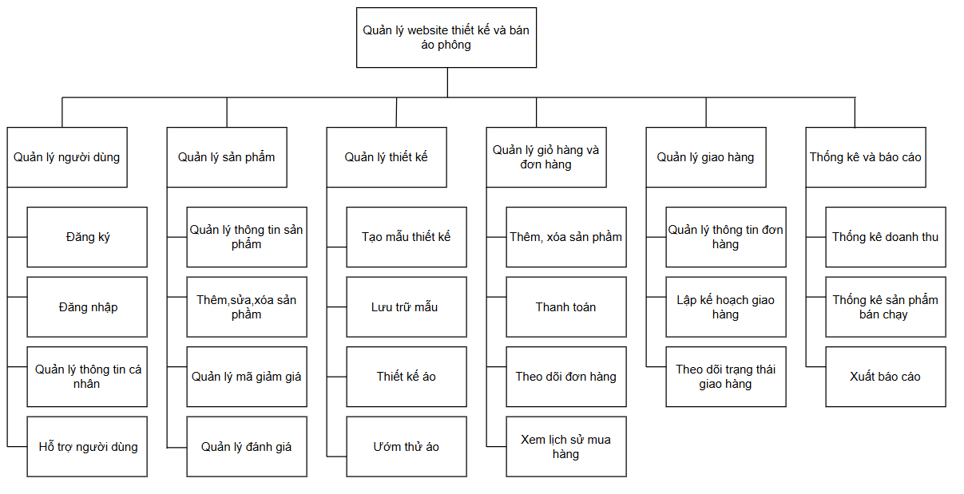

Hình 2.1 Sơ đồ phân rã chức năng

**\*Quản lý người dùng**

* Đảm nhiệm việc tương tác và quản lý toàn bộ thông tin liên quan đến người sử dụng hệ thống, bao gồm cả người mua hàng và nhân viên quản trị.
* Chức năng chi tiết gồm:
  + Quản lý tài khoản: Cho phép đăng ký, đăng nhập, phân quyền (khách hàng, quản trị viên), khóa/mở tài khoản khi phát sinh vấn đề bảo mật.
  + Quản lý thông tin cá nhân: Cập nhật, chỉnh sửa thông tin cá nhân như họ tên, địa chỉ, số điện thoại, email.
  + Hỗ trợ người dùng: Cung cấp kênh hỗ trợ trực tuyến, hướng dẫn sử dụng, giải đáp thắc mắc.
  + Phân tích phản hồi: Thu thập và đánh giá ý kiến khách hàng nhằm cải thiện giao diện, chất lượng dịch vụ, và trải nghiệm mua sắm.

➡ Ý nghĩa: Giúp duy trì cộng đồng người dùng ổn định, bảo mật tài khoản và tăng sự tin cậy khi sử dụng website.

**\* Quản lý sản phẩm**

* Đảm nhiệm việc quản lý toàn bộ thông tin về sản phẩm được bán trên hệ thống, đảm bảo dữ liệu chính xác và cập nhật.
* Chức năng chi tiết gồm:
  + Quản lý thông tin sản phẩm: Lưu trữ và cập nhật các thông tin như mã, tên, giá, mô tả, hình ảnh, kích thước, màu sắc.
  + Thêm, sửa, xóa sản phẩm: Cho phép quản trị viên thêm sản phẩm mới, chỉnh sửa thông tin hoặc loại bỏ sản phẩm không còn kinh doanh.
  + Quản lý mã giảm giá: Hỗ trợ tạo, chỉnh sửa và xóa mã giảm giá áp dụng cho sản phẩm hoặc nhóm sản phẩm. Bao gồm quản lý mức giảm, thời hạn sử dụng và số lần áp dụng. Giúp cửa hàng triển khai các chương trình khuyến mãi hiệu quả.

➡ Ý nghĩa: Đảm bảo hệ thống luôn có dữ liệu sản phẩm chính xác, giúp người mua dễ dàng tìm kiếm và lựa chọn.

**\* Quản lý thiết kế**

* Chịu trách nhiệm cung cấp và quản lý các tính năng thiết kế áo phông trực tuyến, hỗ trợ khách hàng tạo mẫu riêng.
* Chức năng chi tiết gồm:
  + Tạo mẫu thiết kế: Cho phép người dùng tạo các mẫu áo phông theo ý thích với hình ảnh, chữ, màu sắc, họa tiết.
  + Lưu trữ mẫu: Lưu lại các thiết kế của khách hàng để sử dụng lại hoặc đặt hàng sau.
  + Thiết kế áo: Cung cấp giao diện trực quan giúp tùy chỉnh áo dễ dàng.
  + Ướm thử áo: Mô phỏng sản phẩm thiết kế trên mô hình ảo giúp khách hàng xem trước.

➡ Ý nghĩa: Giúp khách hàng cá nhân hóa sản phẩm, tạo trải nghiệm sáng tạo và thu hút.

**\* Quản lý giỏ hàng và đơn hàng**

* Chịu trách nhiệm cho toàn bộ quy trình mua hàng của người dùng từ lúc chọn sản phẩm đến khi hoàn tất đơn hàng.
* Chức năng chi tiết gồm:
  + Thêm, xóa sản phẩm trong giỏ hàng: Người dùng chủ động quản lý sản phẩm muốn mua.
  + Thanh toán: Hỗ trợ nhiều phương thức thanh toán như tiền mặt, chuyển khoản, ví điện tử.
  + Theo dõi đơn hàng: Hiển thị trạng thái đơn hàng (đang xử lý, giao hàng, hoàn tất).
  + Xem lịch sử mua hàng: Cho phép người dùng xem lại các đơn hàng cũ và hóa đơn.

➡ Ý nghĩa: Nâng cao trải nghiệm mua sắm, giúp khách hàng theo dõi và quản lý quá trình đặt hàng hiệu quả.

**\* Quản lý giao hàng**

* Phụ trách việc vận chuyển và cập nhật tình trạng giao hàng từ khi đơn hàng được xác nhận đến khi hoàn tất.
* Chức năng chi tiết gồm:
  + Quản lý thông tin đơn hàng: Ghi nhận thông tin người nhận, địa chỉ giao hàng, phương thức giao.
  + Lập kế hoạch giao hàng: Sắp xếp lịch giao, tối ưu tuyến đường và thời gian.
  + Theo dõi trạng thái giao hàng: Cập nhật tiến độ theo thời gian thực: đang giao, đã giao, hoàn thành hoặc bị hủy.

➡ Ý nghĩa: Giúp đảm bảo hàng hóa được giao đúng thời gian, tăng tính chuyên nghiệp và niềm tin của khách hàng.

**\* Thống kê và báo cáo**

* Đảm nhiệm việc tổng hợp, phân tích và trình bày dữ liệu liên quan đến hoạt động bán hàng.
* Chức năng chi tiết gồm:
  + Thống kê doanh thu: Tổng hợp doanh thu theo thời gian (ngày, tháng, quý, năm).
  + Thống kê sản phẩm bán chạy: Xác định sản phẩm được mua nhiều nhất để hỗ trợ nhập hàng và marketing.
  + Xuất báo cáo: Xuất dữ liệu ra file Excel/PDF để lưu trữ và trình bày.

➡ Ý nghĩa: Hỗ trợ ban quản trị trong việc ra quyết định kinh doanh, đánh giá hiệu quả hoạt động và điều chỉnh chiến lược.

## 2.2 Biểu đồ ca sử dụng

### 2.2.1 Biểu đồ ca sử dụng tổng quát

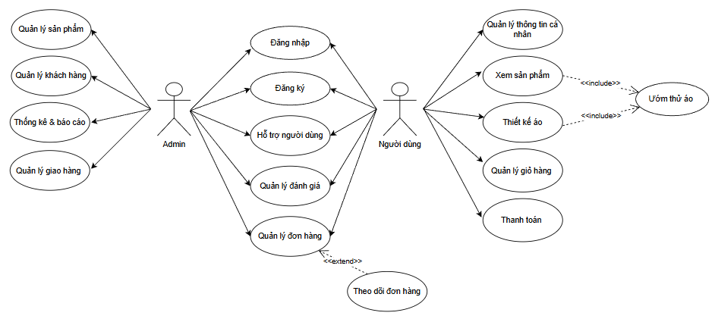

Hình 2.2 Biểu đồ ca sử dụng tổng quát

*Các tác nhân trong hệ thống

* **Người dùng (Khách hàng)**

Vai trò:

Người dùng là khách hàng sử dụng hệ thống để xem, thiết kế và mua áo phông theo nhu cầu. Đây là nhóm người tiêu dùng cuối của hệ thống.

Nhiệm vụ chính:

* Đăng ký / Đăng nhập: Tạo tài khoản và đăng nhập để sử dụng các chức năng nâng cao.
* Quản lý thông tin cá nhân : Xem và cập nhật thông tin của bản thân như tên, số điện thoại, địa chỉ,…
* Xem sản phẩm : Duyệt danh sách sản phẩm, xem chi tiết, tìm kiếm sản phẩm.
* Thiết kế áo *(có include → Ướm thử áo)*: Tạo mẫu thiết kế theo ý thích và sử dụng chức năng “Ướm thử áo” để xem trước mẫu in trên áo.
* Quản lý giỏ hàng: Thêm, xóa sản phẩm khỏi giỏ hàng, cập nhật số lượng,… trước khi thanh toán.
* Thanh toán: Đặt hàng và tiến hành thanh toán.
* Theo dõi đơn hàng: Xem trạng thái đơn hàng (được liên kết bởi <<extend>> từ “Quản lý đơn hàng”).

Ý nghĩa:

Người dùng cuối là đối tượng trực tiếp mang lại doanh thu cho hệ thống. Các chức năng được thiết kế nhằm mang lại trải nghiệm mua sắm, thiết kế áo và thanh toán thuận tiện nhất.

* **Admin (Quản trị viên hệ thống)**

Vai trò:

Admin là người chịu trách nhiệm quản lý toàn bộ hoạt động của hệ thống. Họ có quyền cao nhất và có thể thực hiện các chức năng liên quan đến vận hành cửa hàng, quản lý người dùng và giám sát dữ liệu.

Nhiệm vụ chính:

* Quản lý sản phẩm: Thêm mới, chỉnh sửa, xóa và theo dõi các thông tin của sản phẩm trên hệ thống.
* Quản lý khách hàng:Xem danh sách khách hàng, chỉnh sửa thông tin hoặc hỗ trợ tài khoản khi cần.
* Thống kê và báo cáo: Xem thống kê doanh thu, sản phẩm bán chạy, báo cáo hoạt động kinh doanh.
* Quản lý giao hàng: Theo dõi đơn giao hàng, lập kế hoạch giao hàng và cập nhật trạng thái.
* Quản lý đơn hàng: Xem, duyệt hoặc cập nhật thông tin đơn hàng của người dùng (có liên kết <<extend>> với “Theo dõi đơn hàng”).
* Quản lý đánh giá: Kiểm duyệt hoặc xử lý các đánh giá của khách hàng.
* Hỗ trợ người dùng: Trả lời thắc mắc, xử lý lỗi hoặc hỗ trợ đăng nhập/đăng ký cho khách hàng khi cần.
* Đăng nhập / Đăng ký: Truy cập hệ thống với vai trò quản trị.

Ý nghĩa:

Admin đảm bảo hệ thống vận hành trơn tru, dữ liệu luôn chính xác, đồng thời đảm bảo trải nghiệm người dùng tốt nhất.

### 2.2.2 Các usecase chi tiết

#### 2.2.2.1 Usecase quản lý người dùng

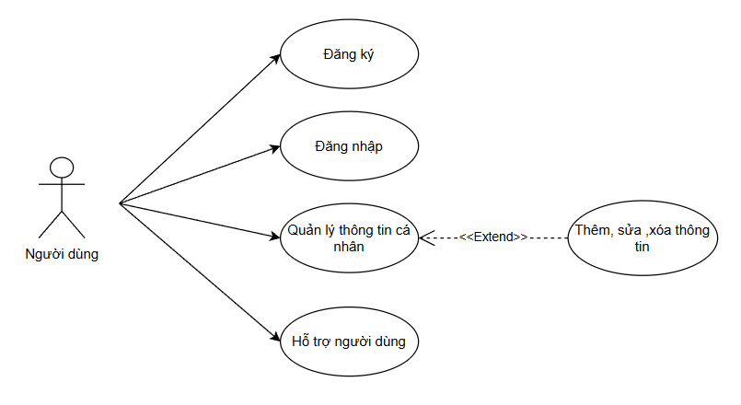

Hình 2.3 Biểu đồ ca sử dụng quản lý người dùng

**\*Mô tả usecase:**

**Tác nhân:**

* Người dùng

**Các Use Case:**

* **Đăng ký:**
  + Mô tả: Cho phép người dùng tạo tài khoản mới để có thể truy cập hệ thống.
  + Dữ liệu vào: Tên đăng nhập, mật khẩu, email hoặc thông tin cá nhân cần thiết.
  + Kết quả: Tài khoản được lưu vào hệ thống, thông báo đăng ký thành công.
* **Đăng nhập:**
  + Mô tả: Cho phép người dùng đăng nhập vào hệ thống bằng tài khoản đã tạo.
  + Dữ liệu vào: Tên đăng nhập, mật khẩu.
  + Kết quả: Nếu thông tin hợp lệ, người dùng được truy cập vào hệ thống; nếu sai, hiển thị thông báo lỗi.
* **Quản lý thông tin cá nhân:**
  + Mô tả: Người dùng có thể xem và chỉnh sửa các thông tin cá nhân của mình.
  + Bao gồm chức năng mở rộng: *Thêm, sửa, xóa thông tin.*
* **Hỗ trợ người dùng:**
  + Mô tả: Cung cấp chức năng hỗ trợ và giải đáp thắc mắc cho người dùng.
  + Dữ liệu vào: Nội dung yêu cầu hỗ trợ hoặc phản hồi.
  + Kết quả: Hệ thống ghi nhận và hiển thị thông tin hỗ trợ, hoặc gửi yêu cầu đến bộ phận chăm sóc khách hàng.

#### 2.2.2.2 Usecase quản lý thiết kế

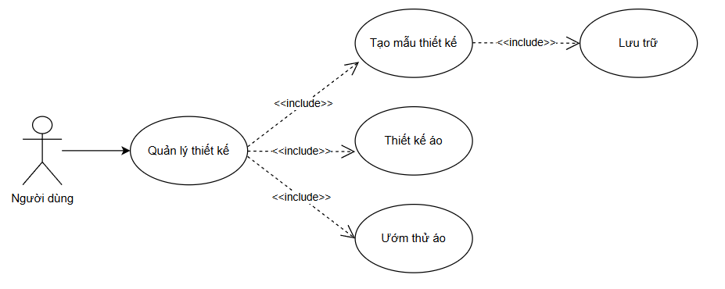

Hình 2.4 Biểu đồ ca sử dụng quản lý thiết kế

**\*Mô tả usecase:**

**Tác nhân:**

* Người dùng

**Các Use Case:**

* **Quản lý thiết kế:**
  + Mô tả: Cho phép người dùng thực hiện các hoạt động liên quan đến thiết kế áo như tạo mẫu, thiết kế và ướm thử sản phẩm.
  + Bao gồm các chức năng con (*include*):
    - Tạo mẫu thiết kế
    - Thiết kế áo
    - Ướm thử áo
* **Tạo mẫu thiết kế (include):**
  + Mô tả: Cho phép người dùng tạo ra các mẫu thiết kế mới dựa trên ý tưởng hoặc mẫu sẵn có.
  + Dữ liệu vào: Tên mẫu, kiểu dáng, màu sắc, chất liệu, họa tiết.
  + Kết quả: Mẫu thiết kế mới được tạo thành công và có thể lưu trữ để sử dụng sau.
  + Bao gồm (*include*): Lưu trữ
* **Lưu trữ (include):**
  + Mô tả: Lưu lại các mẫu thiết kế hoặc sản phẩm sau khi được tạo để người dùng có thể chỉnh sửa, sao chép hoặc sử dụng lại.
  + Kết quả: Dữ liệu thiết kế được lưu vào hệ thống an toàn và có thể truy xuất khi cần.
* **Thiết kế áo (include):**
  + Mô tả: Cho phép người dùng sử dụng công cụ thiết kế để chỉnh sửa, thêm chi tiết hoặc hoàn thiện mẫu áo theo ý muốn.
  + Dữ liệu vào: Hình ảnh, họa tiết, màu sắc, logo, chữ in.
  + Kết quả: Mẫu áo được hoàn chỉnh và sẵn sàng để ướm thử hoặc lưu lại.
* **Ướm thử áo (include):**
  + Mô tả: Cho phép người dùng xem trước hình ảnh áo thiết kế trên mô hình 3D hoặc ảnh đại diện để kiểm tra độ phù hợp.
  + Dữ liệu vào: Mẫu thiết kế đã có và thông tin về kích cỡ, kiểu dáng người mặc.
  + Kết quả: Hiển thị hình ảnh áo đã thiết kế trên mô hình, giúp người dùng đánh giá và điều chỉnh nếu cần.

#### 2.2.2.3 Usecase quản lý giỏ hàng và đơn hàng

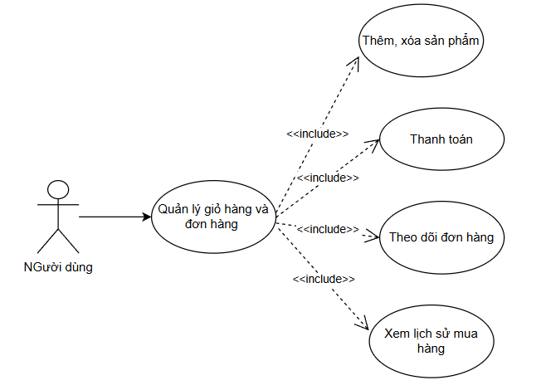

Hình 2.5 Biểu đồ ca sử dụng quản lý giỏ hàng và đơn hàng

**\*Mô tả usecase:**

**Tác nhân:**

* Người dùng

**Các Use Case:**

* **Quản lý giỏ hàng và đơn hàng:**
  + Mô tả: Cho phép người dùng quản lý toàn bộ quá trình mua sắm, từ thêm sản phẩm vào giỏ hàng, thanh toán, theo dõi đơn hàng đến xem lại lịch sử mua hàng.
  + Bao gồm (*include*):
    - Thêm, xóa sản phẩm
    - Thanh toán
    - Theo dõi đơn hàng
    - Xem lịch sử mua hàng
* **Thêm, xóa sản phẩm (include):**
  + Mô tả: Cho phép người dùng thêm sản phẩm vào giỏ hàng hoặc xóa sản phẩm không mong muốn.
  + Dữ liệu vào: Mã sản phẩm, số lượng, thông tin chi tiết sản phẩm.
  + Kết quả: Giỏ hàng được cập nhật theo thay đổi của người dùng.
* **Thanh toán (include):**
  + Mô tả: Cho phép người dùng tiến hành thanh toán các sản phẩm có trong giỏ hàng thông qua các phương thức khác nhau (tiền mặt, chuyển khoản, ví điện tử, v.v.).
  + Dữ liệu vào: Thông tin đơn hàng, phương thức thanh toán, địa chỉ giao hàng.
  + Kết quả: Hệ thống ghi nhận thanh toán thành công và tạo đơn hàng mới.
* **Theo dõi đơn hàng (include):**
  + Mô tả: Cho phép người dùng kiểm tra tình trạng đơn hàng sau khi thanh toán (đang xử lý, đang giao, đã giao, bị hủy, v.v.).
  + Dữ liệu vào: Mã đơn hàng.
  + Kết quả: Hiển thị chi tiết trạng thái đơn hàng và thời gian dự kiến giao hàng.
* **Xem lịch sử mua hàng (include):**
  + Mô tả: Cho phép người dùng xem lại các đơn hàng đã thực hiện trước đây, bao gồm thông tin sản phẩm, ngày mua và tổng tiền.
  + Dữ liệu vào: Thông tin tài khoản người dùng.
  + Kết quả: Hiển thị danh sách các đơn hàng đã hoàn tất cùng chi tiết từng đơn.

#### 2.2.2.4 Usecase quản lý sản phẩm

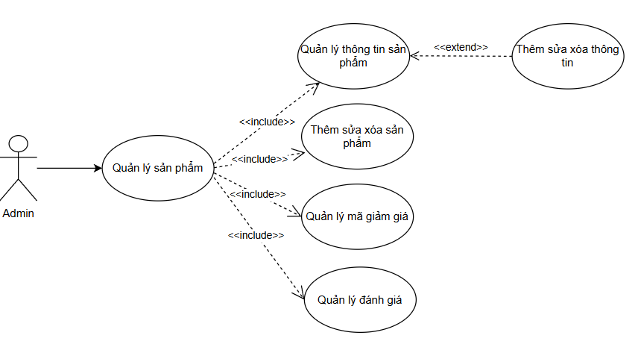

Hình 2.6 Biểu đồ ca sử dụng quản lý sản phẩm

**\*Mô tả usecase:**

**Tác nhân:**

* Admin

**Các Use Case:**

* **Quản lý sản phẩm:**
  + Mô tả: Cho phép Admin thực hiện các thao tác quản lý liên quan đến sản phẩm trong hệ thống, bao gồm thêm, sửa, xóa sản phẩm, cập nhật tồn kho và quản lý thông tin chi tiết sản phẩm.
  + Bao gồm (*include*):
    - Quản lý thông tin sản phẩm
    - Thêm, sửa, xóa sản phẩm
    - Cập nhật tồn kho
* **Quản lý thông tin sản phẩm (include):**
  + Mô tả: Cho phép Admin xem và cập nhật các thông tin cơ bản của sản phẩm như tên, giá, mô tả, thương hiệu, hình ảnh,...
  + Dữ liệu vào: Mã sản phẩm, tên sản phẩm, giá, mô tả, hình ảnh, thương hiệu.
  + Kết quả: Thông tin sản phẩm được hiển thị hoặc cập nhật thành công trong cơ sở dữ liệu.
  + Mở rộng (*extend*): Thêm, sửa, xóa thông tin
* **Thêm, sửa, xóa thông tin (extend):**
  + Mô tả: Cho phép Admin thêm mới, chỉnh sửa hoặc xóa thông tin sản phẩm khi cần thiết.
  + Dữ liệu vào: Thông tin sản phẩm mới hoặc cập nhật (mã, tên, giá, mô tả, hình ảnh, v.v.).
  + Kết quả: Cập nhật thông tin sản phẩm trong hệ thống theo thao tác của Admin.
* **Thêm, sửa, xóa sản phẩm (include):**
  + Mô tả: Cho phép Admin thêm sản phẩm mới vào danh mục, chỉnh sửa sản phẩm hiện có hoặc xóa những sản phẩm không còn được kinh doanh.
  + Dữ liệu vào: Mã sản phẩm, tên sản phẩm, giá, loại sản phẩm, mô tả.
  + Kết quả: Danh sách sản phẩm được cập nhật, đồng bộ trong hệ thống.
* **Quản lý mã giảm giá (include)**
* Mô tả: Cho phép Admin tạo, chỉnh sửa hoặc xóa các mã giảm giá áp dụng cho sản phẩm hoặc danh mục sản phẩm.
* Dữ liệu vào: Mã giảm giá,Giá trị giảm (theo % hoặc số tiền),Thời hạn áp dụng,Sản phẩm áp dụng
* Kết quả: Mã giảm giá được lưu, kích hoạt hoặc xóa thành công trong hệ thống.
* **Quản lý đánh giá (include)**
* Mô tả: Cho phép Admin xem, duyệt, ẩn hoặc xóa đánh giá của người dùng về sản phẩm.
* Dữ liệu vào: ,Mã sản phẩm , Nội dung đánh giá , Quyết định xử lý của Admin (cho hiển thị hoặc xóa)
* Kết quả: Danh sách đánh giá được cập nhật theo đúng thao tác của Admin.

#### 2.2.2.5 Usecase quản lý giao hàng

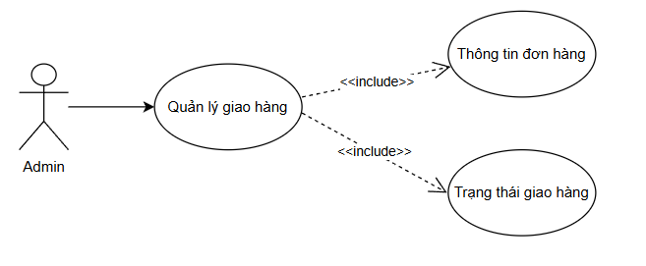

Hình 2.7 Biểu đồ ca sử dụng quản lý giao hàng

**\*Mô tả usecase:**

**Tác nhân:**

* Admin

**Các Use Case:**

* **Quản lý giao hàng:**
  + Mô tả: Cho phép admin thực hiện các hoạt động liên quan đến việc giao hàng, bao gồm xem thông tin đơn hàng và theo dõi trạng thái giao hàng.
  + Bao gồm (*include*):
    - Thông tin đơn hàng
    - Trạng thái giao hàng
* **Thông tin đơn hàng (include):**
  + Mô tả: Cho phép admin xem chi tiết các đơn hàng cần giao, bao gồm mã đơn hàng, sản phẩm, số lượng, địa chỉ giao, và thời gian giao hàng.
  + Dữ liệu vào: Mã đơn hàng hoặc danh sách đơn hàng.
  + Kết quả: Hiển thị đầy đủ thông tin chi tiết của từng đơn hàng để chuẩn bị giao.
* **Trạng thái giao hàng (include):**
  + Mô tả: Cho phép admin theo dõi tình trạng hiện tại của các đơn hàng đang được giao (ví dụ: đang chuẩn bị, đang giao, đã giao thành công, giao thất bại).
  + Dữ liệu vào: Mã đơn hàng, thời gian cập nhật.
  + Kết quả: Hệ thống hiển thị trạng thái mới nhất của đơn hàng, giúp nhà cung cấp kiểm soát tiến độ giao hàng.

#### 2.2.2.6 Usecase quản lý thống kê

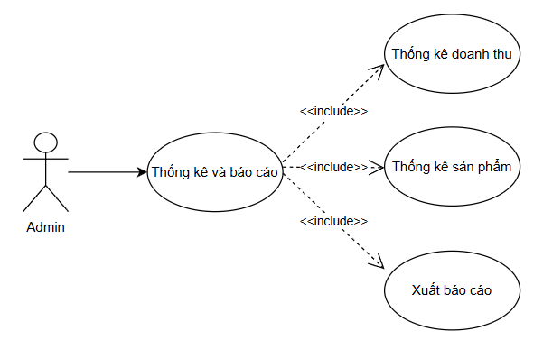

Hình 2.8 Biểu đồ ca sử dụng quản lý thống kê

**\*Mô tả usecase:**

**Tác nhân:**

* Admin

**Các Use Case:**

* **Thống kê và báo cáo:**
  + Mô tả: Cho phép Admin thực hiện các chức năng thống kê doanh thu, sản phẩm và xuất báo cáo để phục vụ công tác quản lý, đánh giá hiệu quả kinh doanh.
  + Bao gồm (*include*):
    - Thống kê doanh thu
    - Thống kê sản phẩm
    - Xuất báo cáo
* **Thống kê doanh thu (include):**
  + Mô tả: Cho phép Admin xem thống kê doanh thu theo ngày, tháng, quý hoặc năm.
  + Dữ liệu vào: Khoảng thời gian cần thống kê (ngày, tháng, năm).
  + Kết quả: Hệ thống hiển thị doanh thu tổng, doanh thu theo từng đơn hàng hoặc sản phẩm, hỗ trợ phân tích lợi nhuận.
* **Thống kê sản phẩm (include):**
  + Mô tả: Cho phép Admin xem số lượng sản phẩm bán ra, tồn kho, sản phẩm bán chạy, và sản phẩm ít được quan tâm.
  + Dữ liệu vào: Danh sách sản phẩm, khoảng thời gian cần thống kê.
  + Kết quả: Hệ thống hiển thị bảng thống kê chi tiết về sản phẩm, hỗ trợ việc ra quyết định nhập hàng hoặc khuyến mãi.
* **Xuất báo cáo (include):**
  + Mô tả: Cho phép Admin xuất dữ liệu thống kê doanh thu và sản phẩm ra các định dạng như Excel hoặc PDF để lưu trữ hoặc gửi cho quản lý cấp cao.
  + Dữ liệu vào: Kết quả thống kê cần xuất, lựa chọn định dạng file.
  + Kết quả: Hệ thống tạo và lưu tệp báo cáo hoàn chỉnh theo lựa chọn của người dùng.

## 2.3 Biểu đồ hoạt động (Activity Diagram)

### 2.3.1 Biểu đồ hoạt động Đăng ký

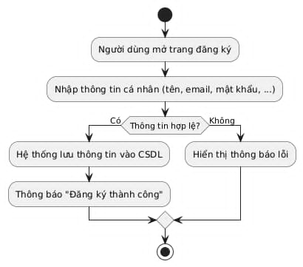

Hình 2.9 Biểu đồ hoạt động Đăng ký

### 2.3.2 Biểu đồ hoạt động Đăng nhập

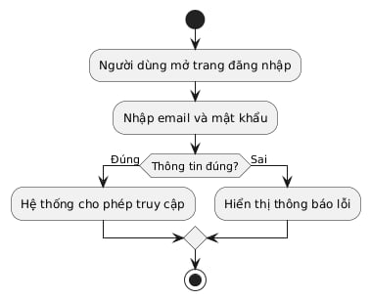

Hình 2.10 Biểu đồ hoạt động Đăng nhập

### 2.3.3 Biểu đồ hoạt động Quản lý thông tin cá nhân

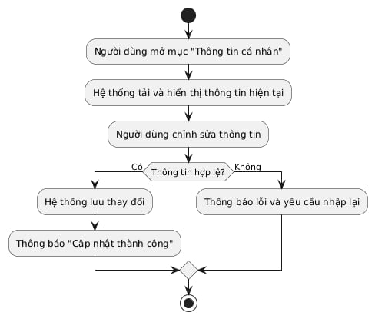

Hình 2.11 Biểu đồ hoạt động Quản lý thông tin cá nhân

## 2.4 Biểu đồ tuần tự (Sequence diagram)

### 2.4.1 Biểu đồ tuần tự Quản lý sản phẩm

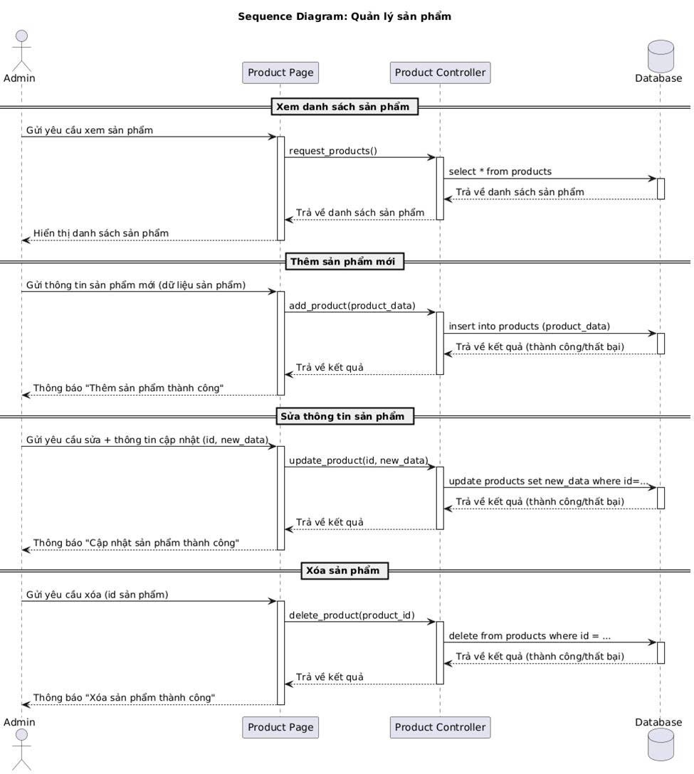

Hình 2.12 Biểu đồ tuần tự Quản lý sản phẩm

### 2.4.2 Biểu đồ tuần tự Quản lý đơn hàng

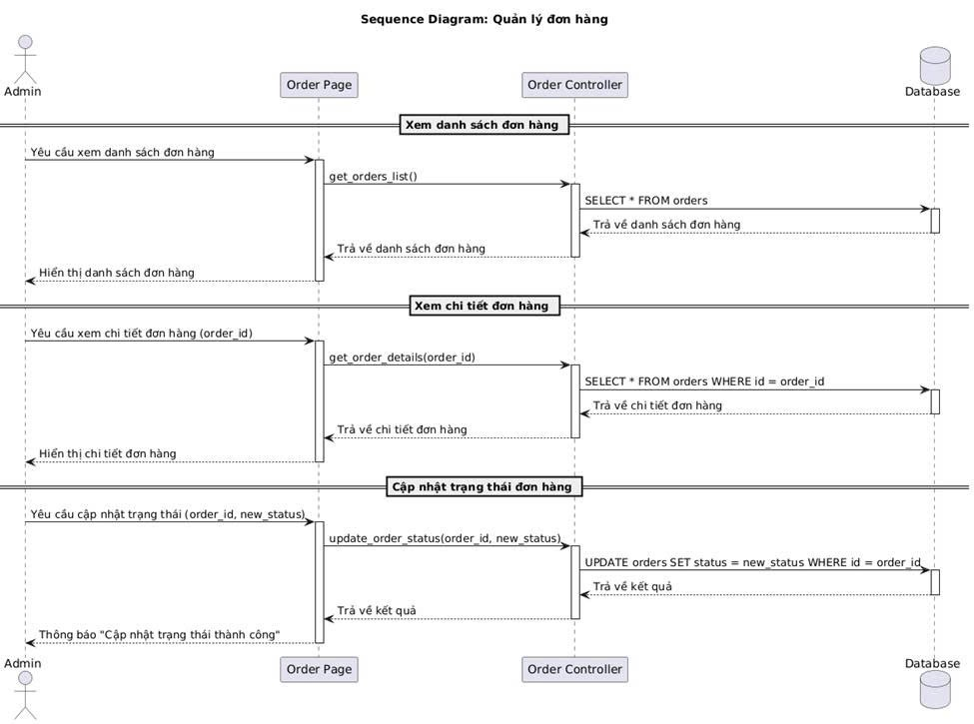

Hình 2.13 Biểu đồ tuần tự Quản lý đơn hàng

### 2.4.3 Biểu đồ tuần tự Đăng nhập

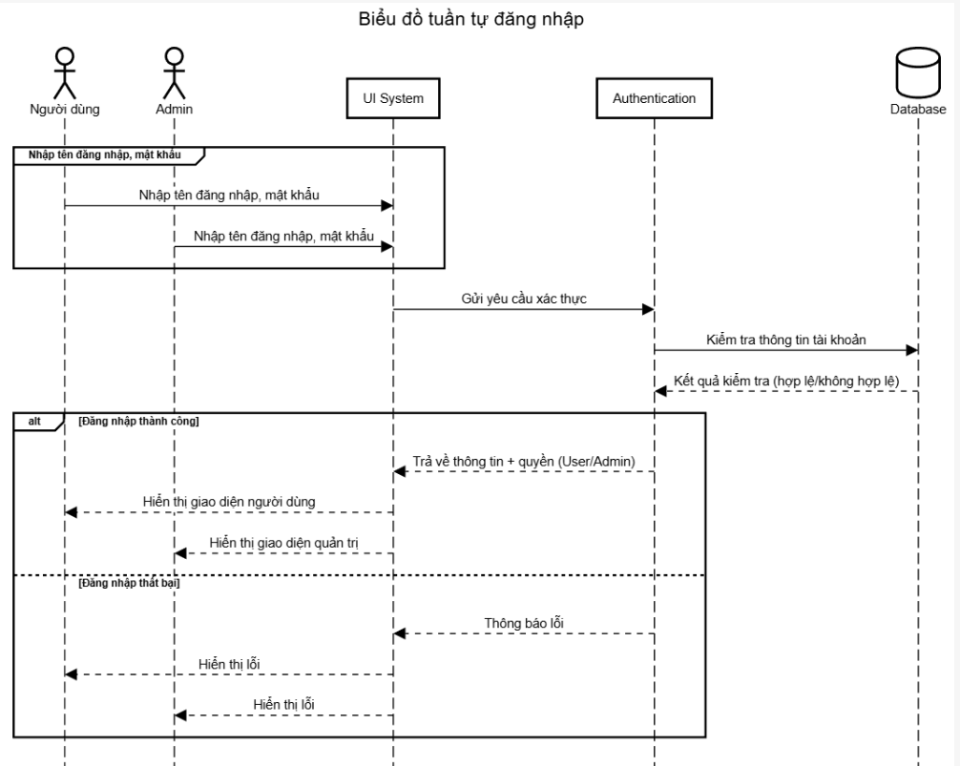

Hình 2.14 Biểu đồ tuần tự Đăng nhập

### 2.4.4 Biểu đồ tuần tự Đăng ký

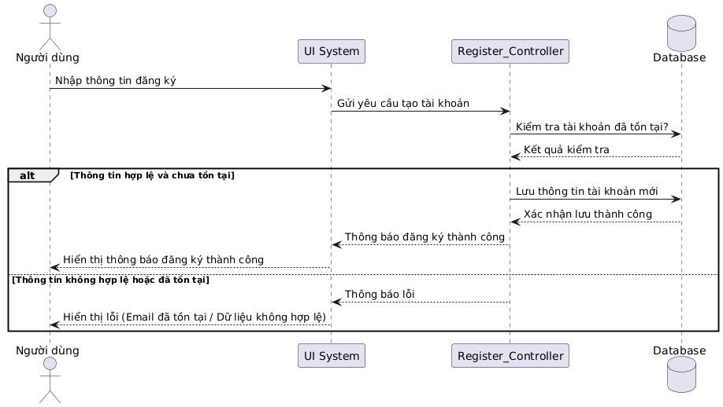

Hình 2.15 Biểu đồ tuần tự Đăng ký

### 2.4.5 Biểu đồ tuần tự Quản lý khách hàng

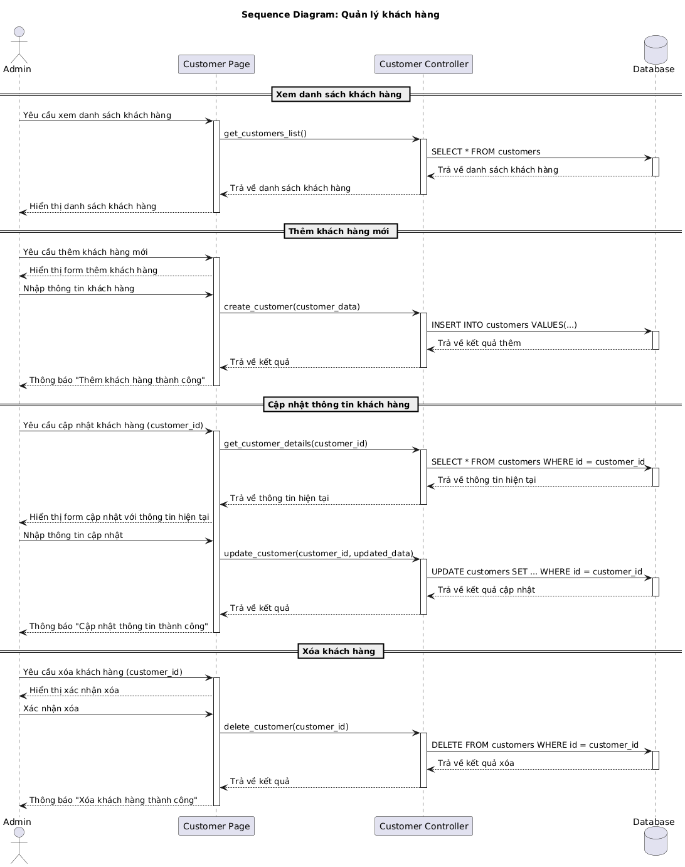

Hình 2.16 Biểu đồ tuần tự Quản lý khách hàng

### 2.4.6 Biểu đồ tuần tự Thống kê và báo cáo

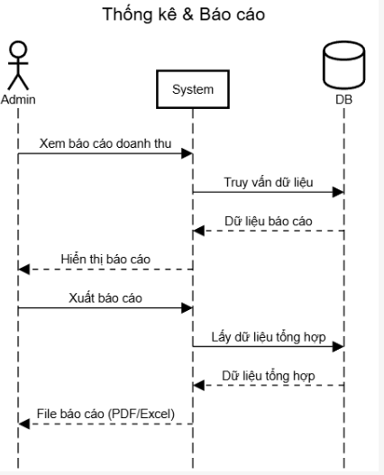

Hình 2.17 Biểu đồ tuần tự Thống kê và báo cáo

### 2.4.7 Biểu đồ tuần tự Hỗ trợ người dùng

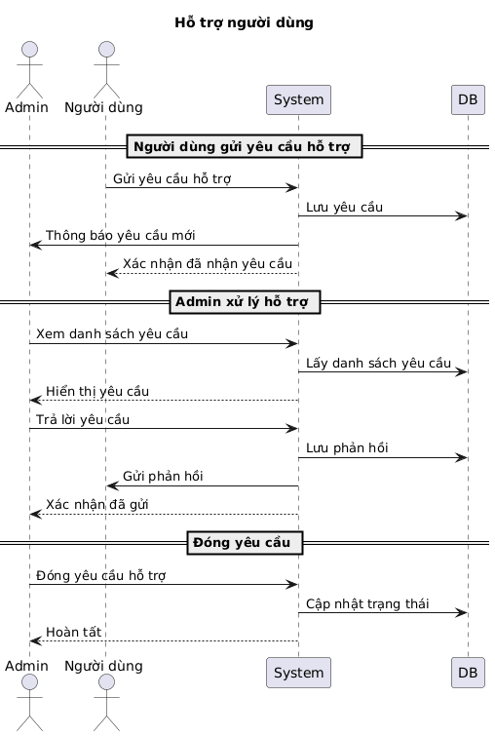

Hình 2.18 Biểu đồ tuần tự Hỗ trợ người dùng

### 2.4.8 Biểu đồ tuần tự Thiết kế và ướm thử áo

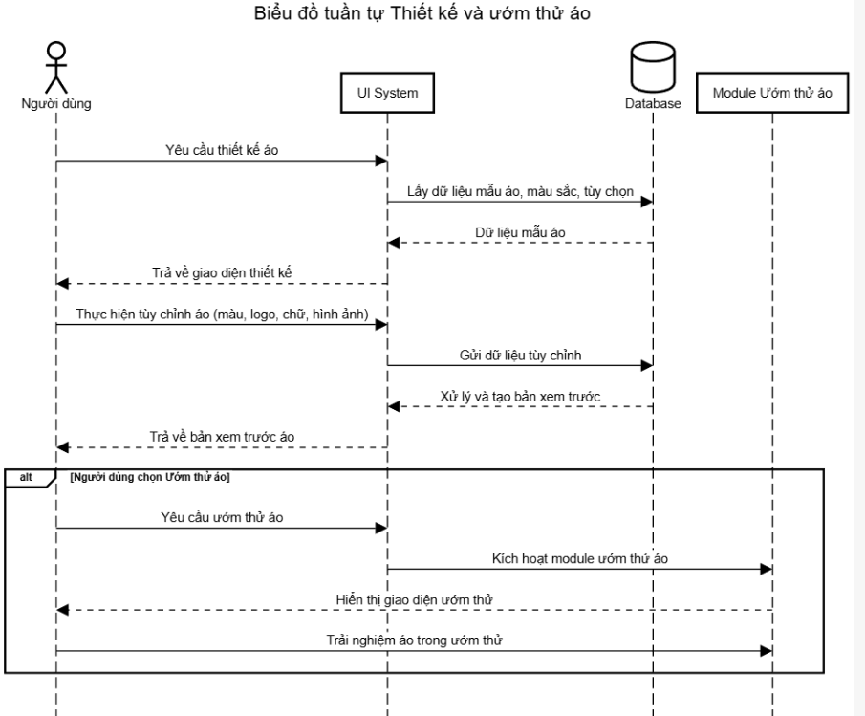

Hình 2.19 Biểu đồ tuần tự Thiết kế và ướm thử áo

### 2.4.9 Biểu đồ tuần tự Quản lý thông tin cá nhân

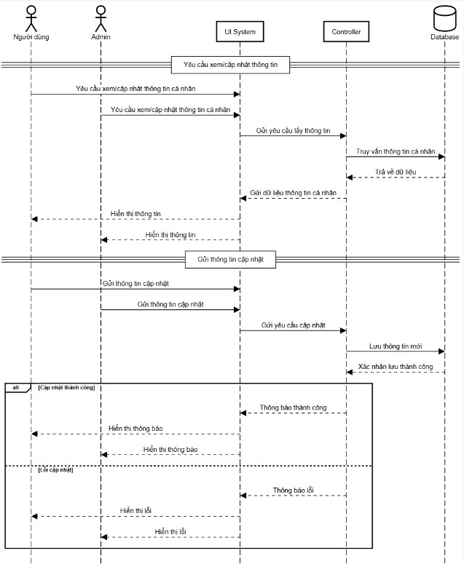

Hình 2.20 Biểu đồ tuần tự Quản lý thông tin cá nhân

### 2.4.10 Biểu đồ tuần tự Quản lý giỏ hàng

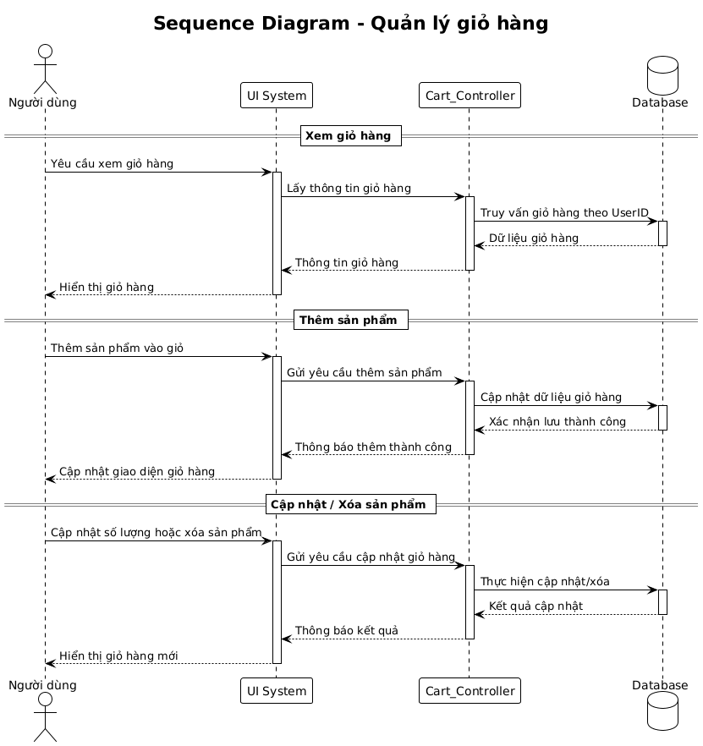

Hình 2.21 Biểu đồ tuần tự Quản lý giỏ hàng

### 2.4.11 Biểu đồ tuần tự Thanh toán và các luồng mở rộng

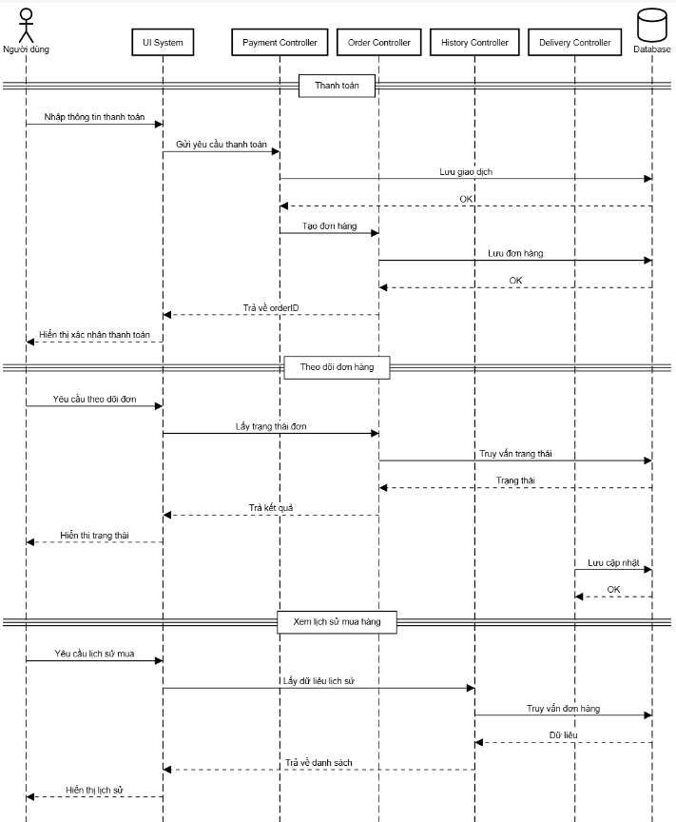

Hình 2.22 Biểu đồ tuần tự Thanh toán và các luồng mở rộng

## 2.5 Thiết kế cơ sở dữ liệu

## 2.5.1 Mô hình cơ sở dữ liệu quan hệ ( RM)

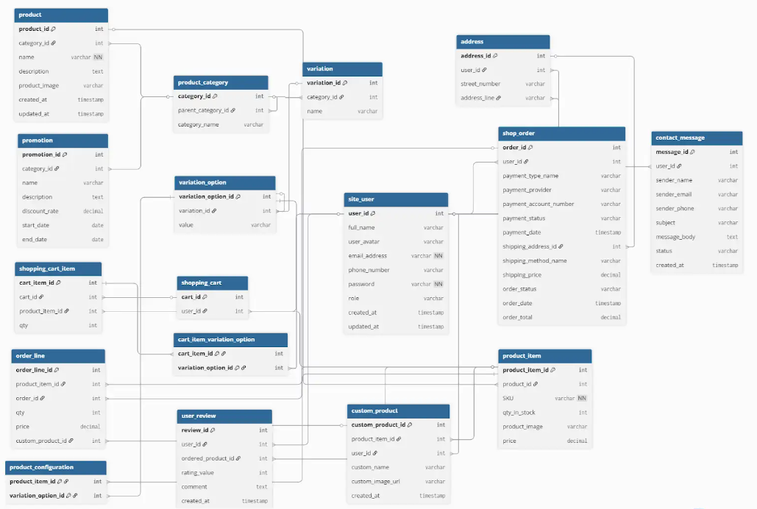

Hình 2.23 Mô hình cơ sở dữ liệu quan hệ

**\*Bảng site_user**

• Mục đích: Lưu thông tin người dùng trên hệ thống.

• Thuộc tính:

o user_id (PK): Định danh duy nhất của người dùng.  
o full_name: Họ tên để hiển thị và liên hệ.  
o user_avatar: Ảnh đại diện người dùng.  
o email_address: Email dùng để đăng nhập và nhận thông báo.  
o phone_number: Số điện thoại liên hệ.  
o password: Mật khẩu đã mã hóa phục vụ đăng nhập.  
o role: Vai trò hệ thống của user như admin, khách hàng.

• Quan hệ:

o Một site_user có thể có nhiều address, shop_order, shopping_cart, custom_product, user_review.

**\*Bảng address**

• Mục đích: Lưu thông tin địa chỉ giao hàng của người dùng.

• Thuộc tính:

o address_id (PK): Mã địa chỉ duy nhất.  
o user_id (FK): Tham chiếu đến người dùng sở hữu địa chỉ này.  
o street_number: Số hẻm/nhà cụ thể.  
o address_line: Thông tin mô tả địa chỉ chi tiết.

• Quan hệ:

o Một address có thể được sử dụng trong nhiều shop_order.  
o Một site_user có nhiều address.

**\*Bảng product**

• Mục đích: Lưu thông tin sản phẩm cơ bản mà cửa hàng bán.

• Thuộc tính:

o product_id (PK): Mã định danh sản phẩm.  
o category_id (FK): Thuộc danh mục sản phẩm nào.  
o name: Tên sản phẩm.  
o description: Mô tả sản phẩm.  
o product_image: Ảnh hiển thị của sản phẩm.

o created_at: Ngày tạo.

• Quan hệ:

o Một product có thể có nhiều product_item.  
o Một product có thể xuất hiện trong nhiều promotion.  
o Thuộc về một product_category.

**\*Bảng product_item**

• Mục đích: Biến thể cụ thể của sản phẩm, ví dụ size, màu khác nhau.

• Thuộc tính:

o product_item_id (PK): Mã sản phẩm biến thể.  
o product_id (FK): Sản phẩm gốc.  
o SKU: Mã quản lý kho riêng cho từng biến thể.  
o qty_in_stock: Số lượng tồn kho.  
o product_image: Ảnh riêng của biến thể.  
o price: Giá bán cụ thể của biến thể.

• Quan hệ:

o Một product_item nằm trong nhiều shopping_cart_item và order_line.  
o Một product_item có thể đi kèm nhiều product_configuration.  
o Có thể được dùng trong custom_product (tùy chỉnh).

**\*Bảng product_category**

• Mục đích: Nhóm các sản phẩm theo từng danh mục để dễ quản lý và lọc dữ liệu.

• Thuộc tính:

o category_id (PK): Định danh duy nhất của danh mục.  
o parent_category_id: Danh mục cha (hỗ trợ phân cấp).  
o category_name: Tên danh mục hiển thị.

• Quan hệ:

o Một product_category có thể chứa nhiều product.  
o Một product_category có thể có nhiều promotion.

**\*Bảng shopping_cart**

• Mục đích: Lưu giỏ hàng hiện tại của người dùng.

• Thuộc tính:

o cart_id (PK): Mã giỏ hàng.  
o user_id (FK): Người sở hữu giỏ hàng.

• Quan hệ:

o Một shopping_cart có nhiều shopping_cart_item.  
o Một site_user chỉ có một shopping_cart tại một thời điểm.

**\*Bảng shopping_cart_item**

• Mục đích: Lưu từng sản phẩm trong giỏ hàng.

• Thuộc tính:

o cart_item_id (PK): Mã chi tiết giỏ hàng.  
o cart_id (FK): Thuộc giỏ hàng nào.  
o product_item_id (FK): Biến thể sản phẩm được thêm vào giỏ.  
o qty: Số lượng người dùng chọn.

• Quan hệ:

o Nhiều shopping_cart_item thuộc về một shopping_cart.  
o Liên kết với một product_item cụ thể.

**\*Bảng custom_product**

• Mục đích: Lưu sản phẩm được người dùng tự thiết kế tùy chỉnh.

• Thuộc tính:

o custom_product_id (PK): Mã sản phẩm tùy chỉnh.  
o product_item_id (FK): Biến thể sản phẩm gốc làm nền.  
o user_id (FK): Người tạo tùy chỉnh.  
o custom_name: Tên tùy chỉnh do người dùng đặt.  
o custom_image_url: Hình ảnh sản phẩm sau khi tùy biến.  
o created_at: Ngày tạo thiết kế.

• Quan hệ:

o Một custom_product có thể được đặt mua trong nhiều order_line.

**\*Bảng user_review**

• Mục đích: Lưu đánh giá của người dùng dành cho sản phẩm sau khi mua.

• Thuộc tính:

o review_id (PK): Mã đánh giá.  
o user_id (FK): Người viết đánh giá.  
o ordered_product_id: Tham chiếu đến sản phẩm người đó đã mua.  
o rating_value: Mức điểm đánh giá.  
o comment: Nhận xét chi tiết về sản phẩm.

o created_at: Ngày tạo.

• Quan hệ:

o Một site_user có thể viết nhiều đánh giá.  
o Một product_item có thể nhận nhiều đánh giá.

**\*Bảng shop_order**

• Mục đích: Lưu thông tin đơn hàng của khách.

• Thuộc tính:

o order_id (PK): Mã đơn hàng.  
o user_id (FK): Người đặt hàng.  
o payment_type: Kiểu thanh toán (ATM, COD, ví điện tử).  
o payment_provider: Đơn vị cung cấp dịch vụ thanh toán.  
o payment_account_number: Tài khoản thanh toán.  
o payment_status: Trạng thái thanh toán.  
o payment_date: Thời điểm thanh toán.  
o shipping_address_id (FK): Địa chỉ giao hàng.  
o shipping_method: Phương thức giao hàng.  
o shipping_price: Phí vận chuyển.  
o order_status: Trạng thái đơn hàng.  
o order_date: Ngày tạo đơn hàng.  
o order_total: Tổng tiền đơn hàng.

• Quan hệ:

o Một shop_order có nhiều order_line.  
o Một site_user có thể có nhiều đơn.

**\*Bảng order_line**

• Mục đích: Lưu từng sản phẩm trong đơn hàng.

• Thuộc tính:

o order_line_id (PK): Mã chi tiết đơn hàng.  
o order_id (FK): Thuộc đơn hàng nào.  
o qty: Số lượng sản phẩm được đặt.  
o price: Giá bán tại thời điểm đặt hàng.  
o custom_product_id (FK): Nếu sản phẩm là loại tùy chỉnh.

• Quan hệ:

o Một order_line liên kết một product_item cụ thể hoặc custom_product.

**\*Bảng variation**

• Mục đích: Các thuộc tính phân loại sản phẩm như Size, Color.

• Thuộc tính:

o variation_id (PK): Mã biến thể.  
o name: Tên thuộc tính phân loại.

o category_id (FK): Áp dụng cho loại sản phẩm nào.

• Quan hệ:

o Một variation có nhiều variation_option.

**\*Bảng variation_option**

• Mục đích: Giá trị cụ thể của biến thể sản phẩm.

• Thuộc tính:

o variation_option_id (PK): Mã lựa chọn biến thể.  
o variation_id (FK): Biến thể thuộc nhóm nào.  
o value: Giá trị ví dụ: Red, XL.

• Quan hệ:

o Một variation_option có thể dùng trong nhiều product_configuration.

**\*Bảng product_configuration**

• Mục đích: Xác định sản phẩm biến thể có thuộc tính gì.

• Thuộc tính:

o product_item_id (FK, PK): Biến thể sản phẩm.  
o variation_option_id (FK, PK): Lựa chọn biến thể.

• Quan hệ:

o Kết hợp nhiều lựa chọn để tạo nên sản phẩm cụ thể.

**\*Bảng promotion**

• Mục đích: Quản lý chương trình khuyến mãi theo danh mục sản phẩm.

• Thuộc tính:

o promotion_id (PK): Mã chương trình khuyến mãi.  
o category_id (FK): Áp dụng cho danh mục nào.  
o name: Tên chương trình khuyến mãi.  
o description: Mô tả chi tiết.  
o discount_rate: Phần trăm giảm giá.  
o start_date: Ngày bắt đầu.  
o end_date: Ngày kết thúc.

• Quan hệ:

o Một product_category có thể có nhiều promotion.

**\*Bảng contact_message**

• Mục đích: Lưu tin nhắn liên hệ từ người dùng.  
• Thuộc tính:

o message_id (PK): Khóa chính, định danh duy nhất cho mỗi tin nhắn liên hệ.

o user_id (FK, nullable): ID người dùng

o sender_name: Tên của người gửi, dùng để liên hệ lại hoặc hiển thị trong phần quản trị.

o sender_email: Email của người gửi, phục vụ phản hồi hoặc xác thực thông tin.

o sender_phone: Số điện thoại của người gửi để liên hệ bổ sung (nếu cần).

o subject: Tiêu đề hoặc chủ đề của tin nhắn.

o message_body: Nội dung chi tiết của tin nhắn mà người gửi muốn trao đổi.

o status: Trạng thái xử lý của tin nhắn,

o created_at: Thời điểm tin nhắn được gửi vào hệ thống.

• Quan hệ:

o Một user có thể gửi nhiều contact_message.

# CHƯƠNG 3: XÂY DỰNG WEBSITE

## 3.1 Giao diện người quản trị viên

### 3.1.1 Giao diện trang chủ quản trị viên

Trang chủ hiển thị tổng quan toàn bộ hoạt động kinh doanh, bao gồm doanh thu, số lượng đơn hàng, số khách hàng, số loại sản phẩm, danh sách đơn hàng gần đây, các sản phẩm bán chạy, cùng với menu điều hướng và thông tin tài khoản quản trị.

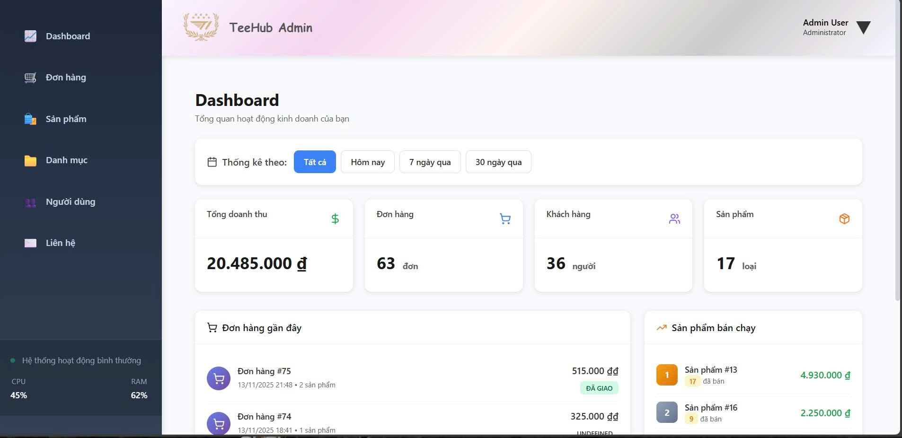

Hình 3.1 Giao diện trang chủ quản trị viên

### 3.1.2 Giao diện quản lý đơn hàng của quản trị viên

Trang này thể hiện chức năng quản lý đơn hàng, nơi quản trị viên có thể theo dõi và xử lý tất cả đơn hàng, bao gồm tổng số đơn, tổng doanh thu, tìm kiếm đơn theo nhiều tiêu chí, lọc theo trạng thái hoặc thời gian, xuất báo cáo, làm mới dữ liệu, và xem danh sách chi tiết các đơn hàng với mã đơn, khách hàng, sản phẩm, tổng tiền, trạng thái, ngày đặt và các thao tác như xem chi tiết, sửa hoặc xóa.

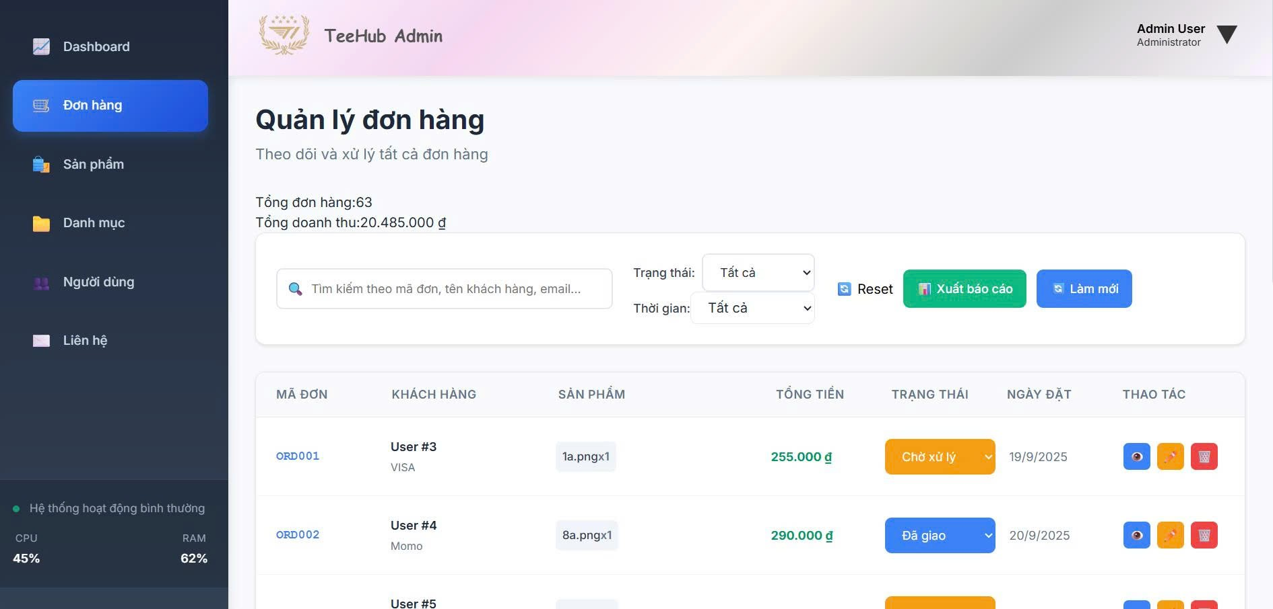

Hình 3.2 Giao diện quản lý đơn hàng của quản trị viên

### 3.1.3 Giao diện quản lý sản phẩm của quản trị viên

Trang này thể hiện chức năng quản lý sản phẩm, nơi quản trị viên có thể xem, thêm mới, chỉnh sửa và quản lý toàn bộ sản phẩm, bao gồm hình ảnh sản phẩm, tên, danh mục, giá, số lượng tồn kho, trạng thái bán và các thao tác như xem chi tiết, sửa hoặc xóa sản phẩm, đồng thời hỗ trợ tìm kiếm theo tên và xuất báo cáo.

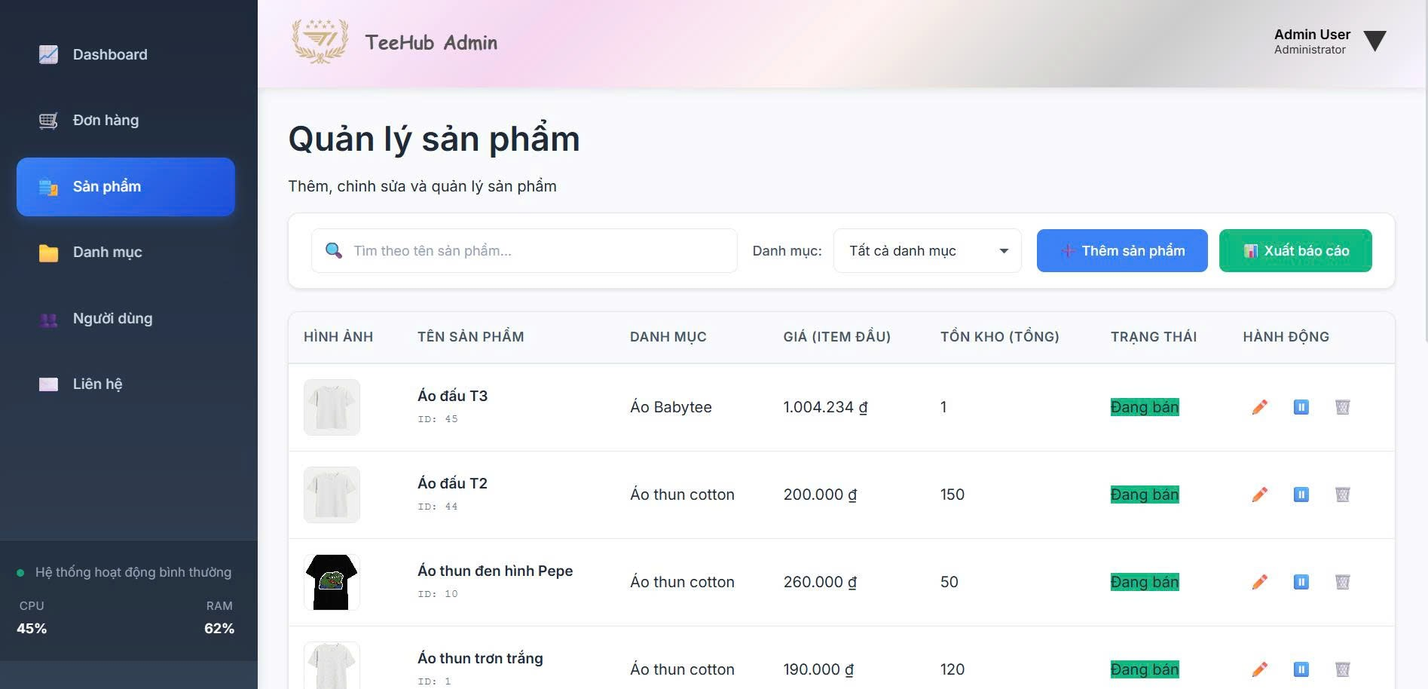

Hình 3.3 Giao diện quản lý sản phẩm của quản trị viên

### 3.1.4 Giao diện quản lý danh mục sản phẩm của quản trị viên

Trang này thể hiện chức năng quản lý danh mục, nơi quản trị viên có thể thêm mới, chỉnh sửa và quản lý các danh mục sản phẩm, bao gồm tên danh mục, số lượng sản phẩm trong từng danh mục, cùng với các thao tác như sửa, xóa và khả năng tìm kiếm hoặc xuất báo cáo danh mục.

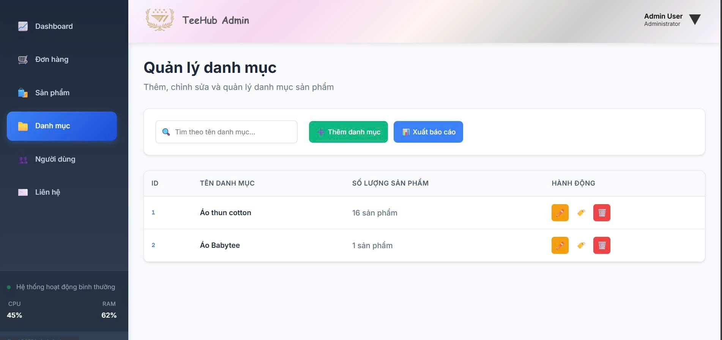

Hình 3.4 Giao diện quản lý danh mục sản phẩm của quản trị viên

### 3.1.5 Giao diện quản lý người dùng của quản trị viên

Trang này thể hiện chức năng quản lý người dùng, nơi quản trị viên có thể xem, tìm kiếm, thêm mới và quản lý thông tin người dùng, bao gồm tên người dùng, email, số điện thoại, vai trò, cùng với các thao tác chỉnh sửa hoặc xóa tài khoản, đồng thời hỗ trợ lọc theo vai trò để dễ dàng quản lý.

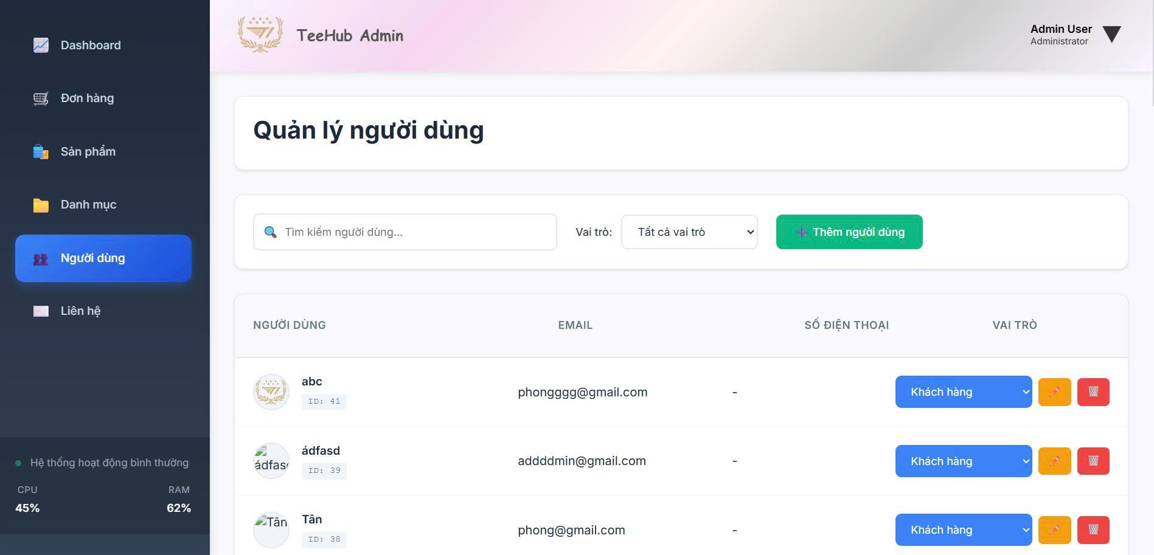

Hình 3.5 Giao diện quản lý người dùng của quản trị viên

### 3.1.6 Giao diện hỗ trợ người dùng của quản trị viên

Trang này thể hiện chức năng quản lý liên hệ, nơi quản trị viên theo dõi và xử lý các tin nhắn mà khách hàng gửi đến, bao gồm trạng thái tin nhắn, thời gian gửi, tên người gửi, email và chủ đề, đồng thời cung cấp thao tác “Xem chi tiết” để xem nội dung đầy đủ của từng liên hệ.

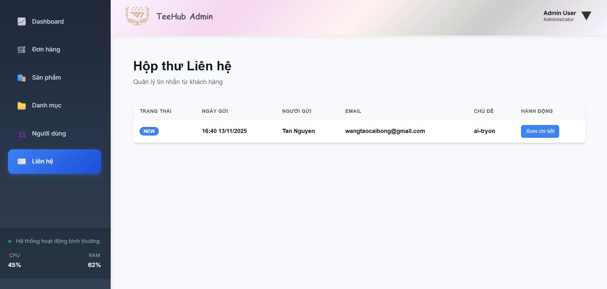

Hình 3.6 Giao diện hỗ trợ người dùng của quản trị viên

## 3.2 Giao diện người dùng

### 3.2.1 Giao diện đăng nhập

Trang này thể hiện giao diện đăng nhập của hệ thống, nơi người dùng nhập email và mật khẩu để truy cập, với các tính năng kèm theo như chuyển sang đăng ký, hỗ trợ quên mật khẩu và tùy chọn đăng nhập bằng các nền tảng khác.

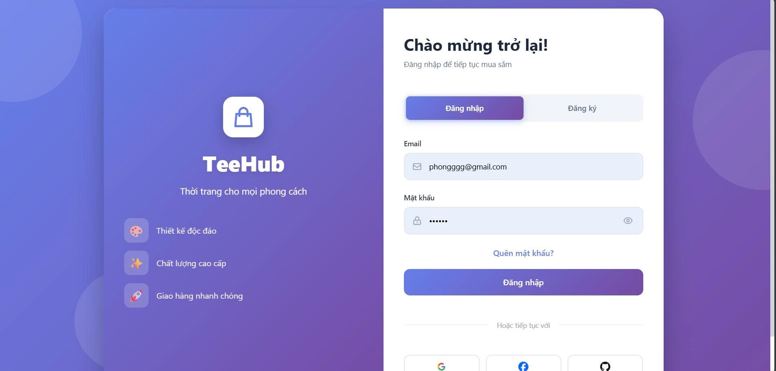

Hình 3.7 Giao diện đăng nhập

### 3.2.2 Giao diện đăng ký

Trang này thể hiện giao diện đăng ký tài khoản, nơi người dùng tạo tài khoản mới bằng cách nhập họ tên, email, mật khẩu và xác nhận mật khẩu, đồng thời đánh dấu đồng ý với điều khoản sử dụng và chính sách bảo mật trước khi hoàn tất đăng ký.

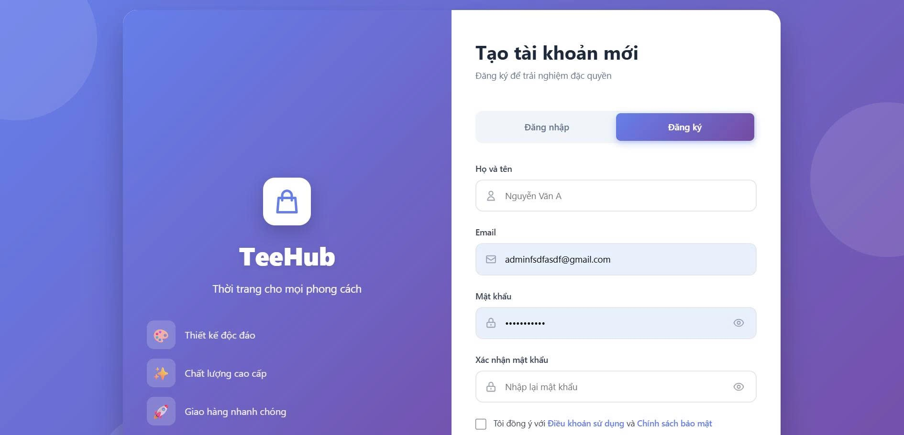

Hình 3.8 Giao diện đăng ký

### 3.2.3 Giao diện trang chủ người dùng

Trang này thể hiện trang chủ của website bán áo thun TeeHub, nơi giới thiệu sản phẩm nổi bật với công nghệ AI, mô tả chất lượng áo, kêu gọi người dùng khám phá bộ sưu tập và dùng thử tính năng thử đồ AI, đồng thời hiển thị thanh menu điều hướng và thông tin tài khoản người dùng.

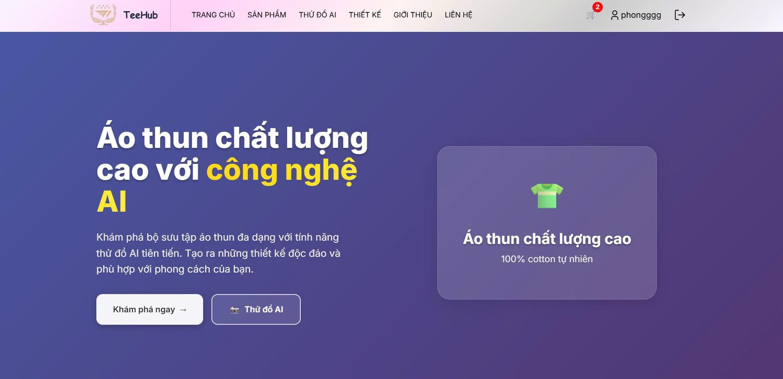

Hình 3.9 Giao diện trang chủ người dùng

### 3.2.4 Giao diện danh mục sản phẩm

Trang này thể hiện trang danh sách sản phẩm, nơi người dùng có thể xem tất cả sản phẩm theo từng danh mục, xem giá, số lượng đã bán, hình ảnh sản phẩm, và có thể chọn xem chi tiết hoặc thêm sản phẩm vào giỏ hàng, đồng thời hỗ trợ lọc theo danh mục và sắp xếp sản phẩm theo tiêu chí mong muốn.

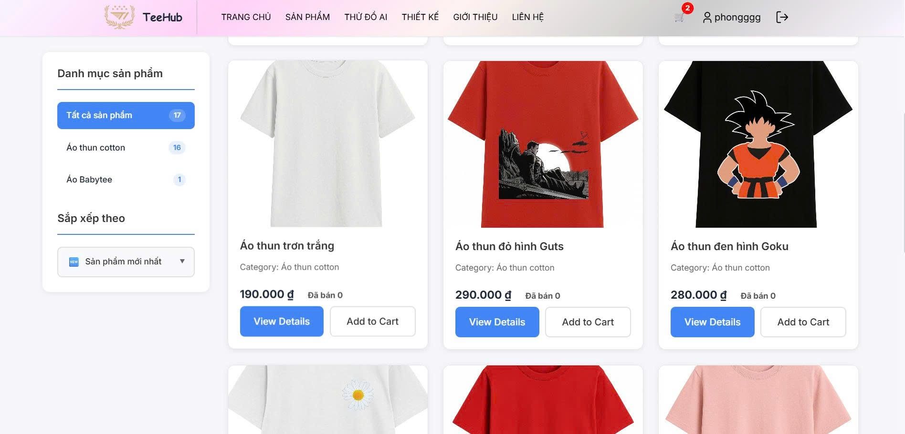

Hình 3.10 Giao diện danh mục sản phẩm

### 3.2.5 Giao diện chức năng thử đồ

Trang này thể hiện tính năng thử đồ AI, nơi người dùng tải lên hình ảnh sản phẩm áo và ảnh người mẫu hoặc ảnh của chính mình để hệ thống ghép thử áo lên người. Giao diện gồm hai bước:

* **Chọn trang phục** – tải ảnh áo cần thử.
* **Tải ảnh người mẫu** – tải ảnh người mặc.

Cả hai bước đều hỗ trợ kéo thả hoặc chọn ảnh từ máy với định dạng PNG/JPG/JPEG/WEBP và giới hạn dung lượng.

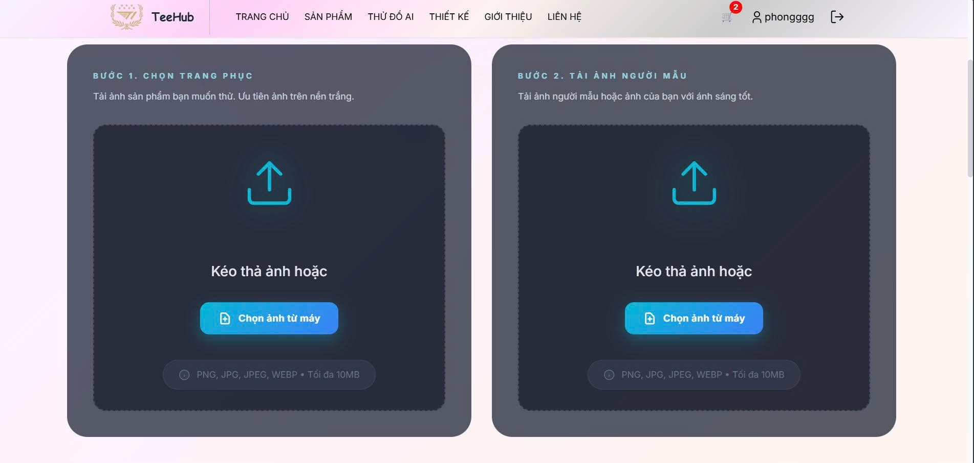

Hình 3.11 Giao diện chức năng thử đồ

### 3.2.6 Giao diện thiết kế áo

Trang này thể hiện chức năng thiết kế áo thun (T-Shirt Designer), nơi người dùng có thể tự tạo mẫu áo của riêng mình bằng cách nhập tiêu đề, mô tả, giá, thêm chữ, thêm hình ảnh vào áo và tiến hành đặt hàng; kèm theo một số mẫu trang trí có sẵn và phần xem trước trực quan của chiếc áo đang được thiết kế.

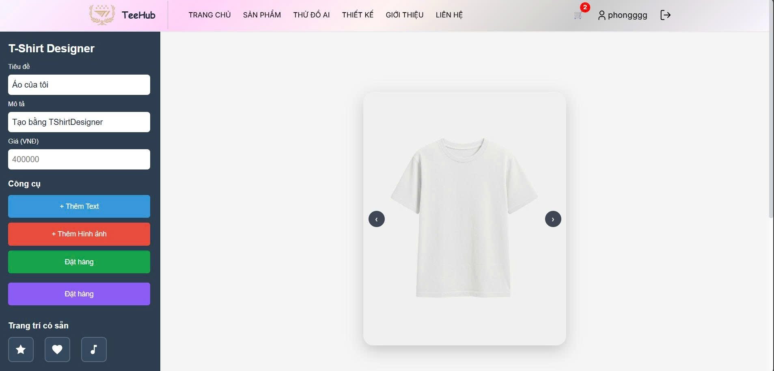

Hình 3.12 Giao diện thiết kế áo

### 3.2.7 Giao diện giới thiệu trang web

Trang này thể hiện phần Giới thiệu – Câu chuyện của chúng tôi, nơi website chia sẻ về mục tiêu, ý tưởng hình thành thương hiệu, việc ứng dụng công nghệ AI trong thiết kế và thử đồ, cùng với sứ mệnh mang lại trải nghiệm mua sắm hiện đại cho khách hàng; đồng thời nêu bật thành tựu với hơn 100.000 áo phông đã được giao đến tay người dùng.

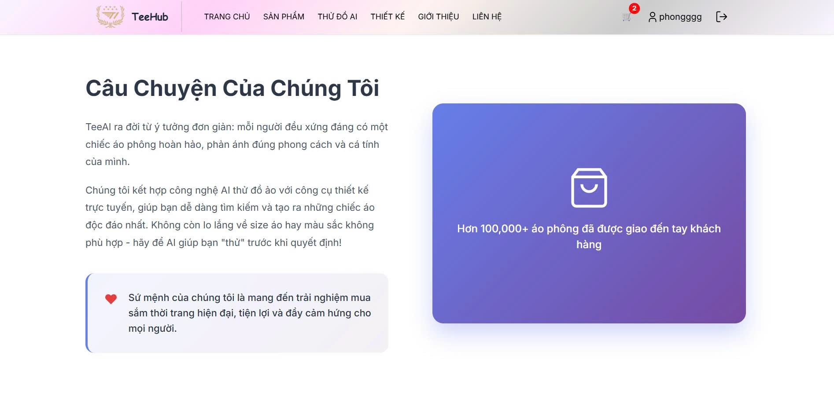

Hình 3.13 Giao diện giới thiệu trang web

### 3.2.8 Giao diện hỗ trợ người dùng

Trang này thể hiện phần Liên hệ, nơi khách hàng xem được các thông tin liên lạc của cửa hàng như số điện thoại, email, địa chỉ, giờ làm việc và dịch vụ cung cấp. Đồng thời, khách hàng có thể gửi tin nhắn trực tiếp thông qua biểu mẫu gồm họ tên, email, số điện thoại, chủ đề và nội dung tin nhắn để cửa hàng hỗ trợ.

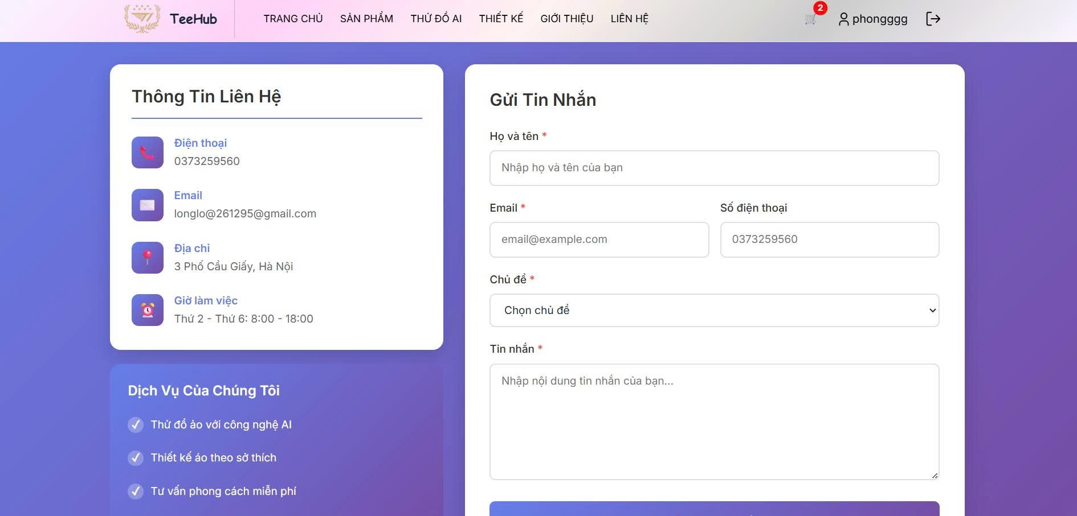

Hình 3.14 Giao diện hỗ trợ người dùng

### 3.2.9 Giao diện đơn hàng

Trang này thể hiện giao diện đặt hàng/checkout, nơi người dùng lựa chọn địa chỉ giao hàng, xem và điều chỉnh sản phẩm trong giỏ, xem giá tạm tính, chọn phương thức vận chuyển và xem tổng kết đơn hàng trước khi tiến hành thanh toán.

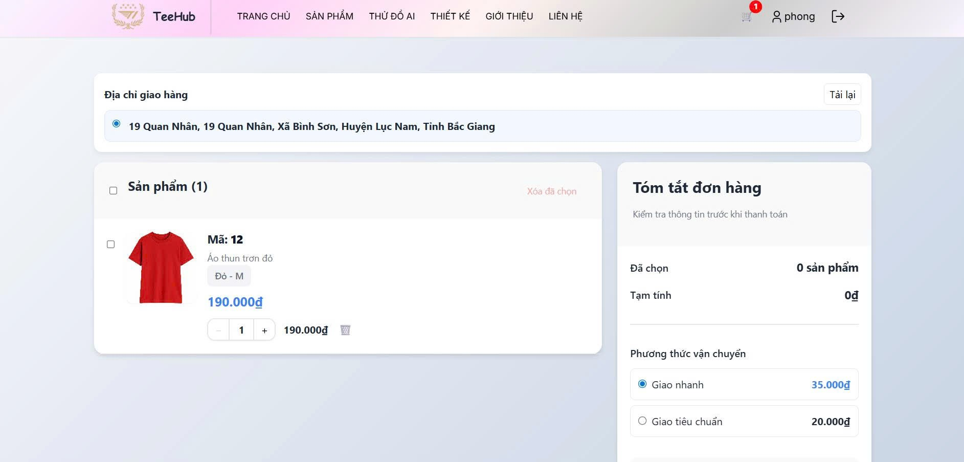

Hình 3.15 Giao diện đơn hàng

### 3.2.10 Giao diện thông tin người dùng

Trang này thể hiện trang hồ sơ người dùng, nơi người dùng xem thông tin tài khoản của mình như tên, email, số điện thoại, trạng thái thành viên và có thể chỉnh sửa thông tin cá nhân thông qua nút “Chỉnh sửa thông tin”.

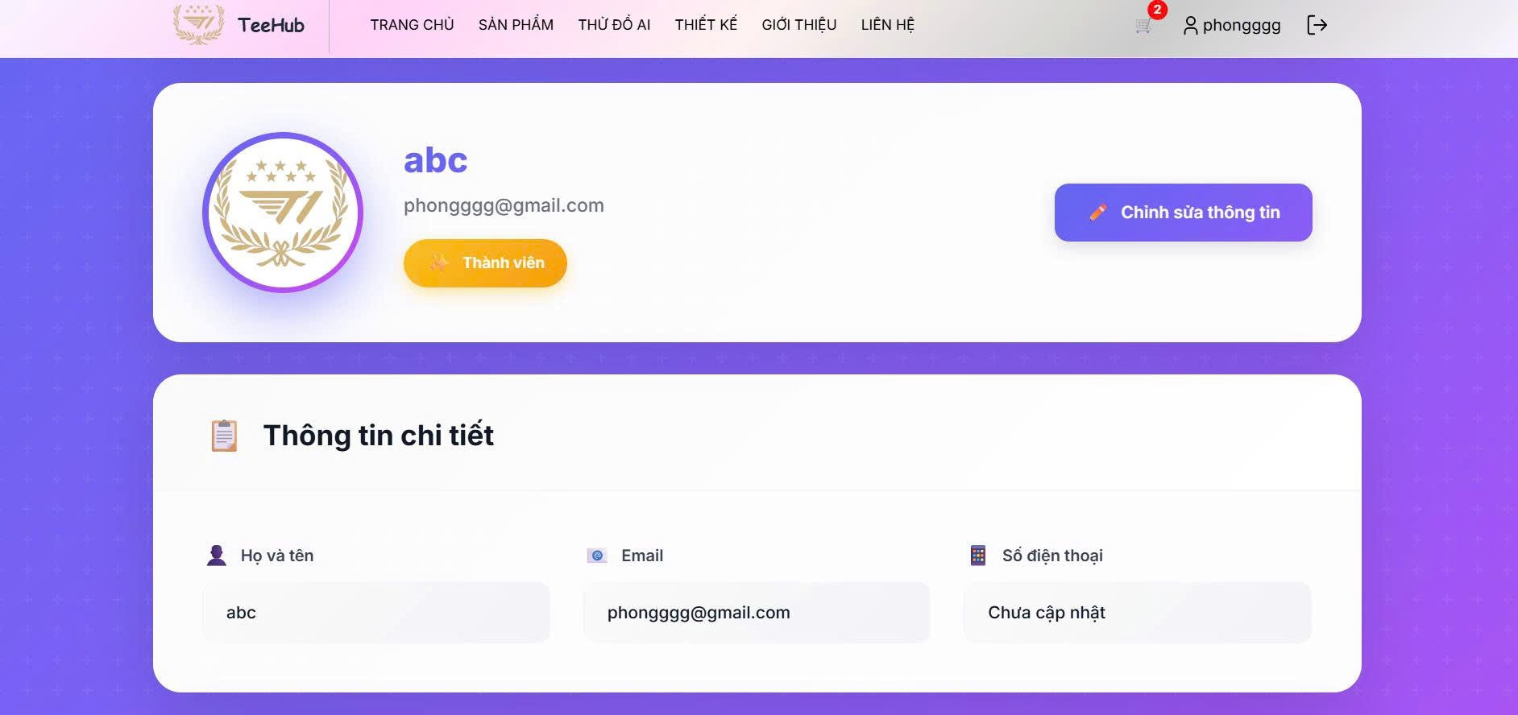

Hình 3.16 Giao diện thông tin người dùng

### 3.2.11 Giao diện lịch sử đơn hàng

Trang này thể hiện quản lý đơn hàng của người dùng, nơi người dùng xem các đơn hàng của mình theo từng trạng thái như chờ xác nhận, đang xử lý, đang giao, đã giao hoặc đã hủy. Giao diện hiển thị mã đơn, sản phẩm đã đặt, số lượng, giá tiền, thời gian đặt và trạng thái đơn, đồng thời có nút xem chi tiết đơn hàng.

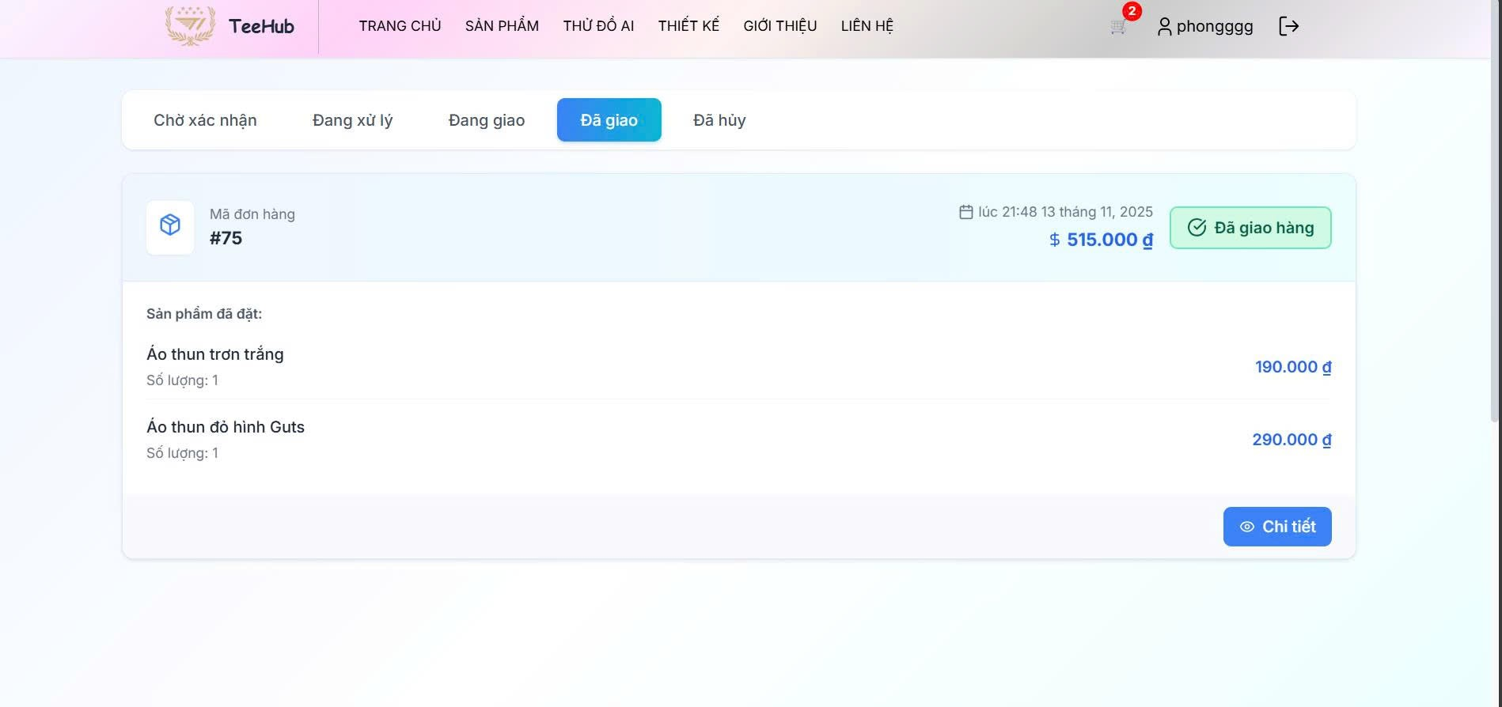

Hình 3.17 Giao diện lịch sử đơn hàng

# KẾT LUẬN

**\*Kết quả đạt được**

1. Hoàn thiện hệ thống website bán áo phông

* Xây dựng giao diện người dùng hiện đại, thân thiện, tương thích trên mọi thiết bị (desktop, tablet, mobile).
* Hoàn chỉnh các chức năng lõi của một website thương mại điện tử:
  + Đăng ký, đăng nhập, quản lý tài khoản người dùng.
  + Xem danh sách sản phẩm, lọc theo giá, kích cỡ, màu sắc.
  + Trang chi tiết sản phẩm kèm hình ảnh, mô tả, giá và đánh giá.
  + Chức năng thiết kế và ướm thử áo.
  + Giỏ hàng và chức năng thanh toán .
  + Quản lý đơn hàng.

2. Xây dựng hệ thống quản trị (Admin)

* Quản lý sản phẩm: thêm, sửa, xóa, cập nhật tồn kho.
* Quản lý danh mục áo phông.
* Quản lý đơn hàng và trạng thái giao hàng.
* Quản lý người dùng.
* Thống kê doanh thu theo ngày/tháng/năm.

3. Ứng dụng công nghệ hiện đại

* Frontend: ReactJS – giúp cải thiện tốc độ tải trang, giao diện mượt mà.
* Backend: Spring Boot – đảm bảo bảo mật, tốc độ xử lý nhanh, khả năng mở rộng.
* Cơ sở dữ liệu: PostgreSQL – lưu trữ dữ liệu ổn định, hỗ trợ quan hệ tốt.
* Các công cụ hỗ trợ: Postman, Git, …

4. Hiệu năng và trải nghiệm người dùng

* Tối ưu tốc độ tải trang và xử lý thao tác người dùng.
* Thiết kế UI/UX trực quan giúp khách hàng dễ dàng tìm kiếm sản phẩm và đặt hàng.
* Hệ thống hoạt động ổn định, xử lý được nhiều yêu cầu đồng thời.

5. Đáp ứng yêu cầu đặt ra ban đầu

* Hoàn thành các yêu cầu chức năng đã phân tích.
* Quy trình thiết kế – phát triển – kiểm thử được thực hiện đầy đủ.
* Đảm bảo tính mở rộng để có thể phát triển thành một website thương mại điện tử hoàn chỉnh.

6. Nâng cao kỹ năng cá nhân

* Củng cố kiến thức về lập trình Web (ReactJS, Spring Boot).
* Nâng cao kỹ năng phân tích nghiệp vụ, thiết kế cơ sở dữ liệu.
* Thành thạo quy trình phát triển phần mềm theo mô hình Agile/Scrum.

# TÀI LIỆU THAM KHẢO

* 1. Spring Framework Documentation: <https://spring.io/projects/spring-boot>
  2. ReactJS Official Documentation: <https://react.dev>
  3. PostgreSQL Official Documentation: <https://www.postgresql.org/docs/>
  4. MDN Web Docs – HTML, CSS, JavaScript: <https://developer.mozilla.org>
  5. Link github: https://github.com/Paxx2303/TeeHub